КЫРГЫЗСКАЯ РЕСПУБЛИКА

Проект «Экстренное реагирование на COVID 19»

ЧЕК-ЛИСТ ПЛАНА УПРАВЛЕНИЯ ОКРУЖАЮЩЕЙ И СОЦИАЛЬНОЙ СРЕДОЙ

ДЛЯ ВРЕМЕННЫХ САНИТАРНО-КАРАНТИННЫХ ПУНКТОВ
“Чон-Капка”, “Чалдовар”, “Кен-Булун”, “Токмок”, “Ак-Тилек”,

Бишкек 2022 г.

ОГЛАВЛЕНИЕ

АББРЕВИАТУРЫ И СОКРАЩЕНИЯ 3
ВВЕДЕНИЕ 5
ЧАСТЬ A: ОБЩИЕ ДАННЫЕ О ПРОЕКТЕ, ИНСТИТУЦИОНАЛЬНЫЕ И АДМИНИСТРАТИВНЫЕ 7
ЧАСТЬ B: ИНФОРМАЦИЯ ОБ ОКРУЖАЮЩЕЙ СРЕДЕ И СОЦИАЛЬНЫХ АСПЕКТАХ 35
ЧАСТЬ C: МЕРЫ ПО СМЯГЧЕНИЮ РИСКОВ 36
ЧАСТЬ D: ПЛАН МОНИТОРИНГА 49
МЕХАНИЗМ РАССМОТРЕНИЯ ЖАЛОБ (МРЖ) 56
ПРИЛОЖЕНИЕ 1. ВЫПОЛНЕНИЕ СТРОИТЕЛЬНЫХ И ОБЩЕСТРОИТЕЛЬНЫХ РАБОТ ПО ПРОЕКТАМ В УСЛОВИЯХ РАСПРОСТРАНЕНИЯ КОРОНАВИРУСНОЙ ИНФЕКЦИИ (COVID-19) 60

АББРЕВИАТУРЫ И СОКРАЩЕНИЯ

COVID-19 | Коронавирусная инфекция 2019 (инфекционное заболевание, вызываемое коронавирусом нового типа SARS-CoV-2)
HEPA | Высокоэффективный (противоаэрозольный) воздушный фильтр
БББ | Бокс биологической безопасности
ВБ | Всемирный банк
ВИЧ | Вирус иммунодефицита человека
ВОЗ | Всемирная организация здравоохранения
ГБОС | Гигиена и безопасность окружающей среды (производственно-экологическая безопасность)
ГИЭТБ | Государственная инспекция по экологической и технической безопасности
ГН | Гендерное насилие
МЗ | Министерство здравоохранения (Минздрав)
МО | Медицинские отходы
МУ | Медицинское учреждение
ОВК | Отопление, вентиляция и кондиционирование
ОПП | Основы политики переселения
ОРП | Отдел реализации Проекта при Министерстве чрезвычайных ситуаций
ОТЗОССС | Охрана труда, здоровья, окружающей среды и социальной сферы
ОТТБ | Охрана труда и техника безопасности
ПВ | Пункты въезда
ПВЗС | План взаимодействия с заинтересованными сторонами
ПДП | План действий по переселению
ПИКУМО | План инфекционного контроля и управления медицинскими отходами
ПКИБ | Профилактика и контроль инфекционных болезней
ПМОП | Передавая международная отраслевая практика
ПРЧС | План реагирования на чрезвычайные ситуации (план действий при ЧС)
ПУОСС | План управления окружающей и социальной средой
РДУЭСМ | Рамочный документ управления экологическими и социальными мерами
СИЗ | Средства индивидуальной защиты
ВСКП | Временный санитарно-карантинный пункт
СОП | Стандартные операционные процедуры
СОСВ | Станция очистки сточных вод (водоочистное сооружение)
СУМО | Система управления (обработки и удаления) медицинскими отходами
СЭН | Сексуальная эксплуатация и насилие
ТБО | Твердые бытовые отходы
ТП | Техническая помощь
УББ | Уровень биологической безопасности
УБО | Утилизация биомедицинских отходов
ФОМС | Фонд обязательного медицинского страхования
ЦПЗГСЭН | Центр профилактики заболеваний и государственного санитарно-эпидемиологического надзора
ЭиС | Экологические и социальные (аспекты)
ЭСР | Экологические и социальные риски
ЭСС | Экологические и социальные стандарты

ВВЕДЕНИЕ

Настоящий Чек-лист Плана управления окружающей и социальной средой (ПУОСС) разработан для Временных санитарно-карантинных пунктов (ВСКП) с целью управления экологическими и социальными рисками и воздействиями во время проведения сборочных и строительных работ в рамках Экстренного проекта COVID-19 (далее - Проект).
Данный Чек-лист разработан для 5 ВСКП: в Чуйской области - “Кен-Булун”, “Ак-Тилек”, “Токмок”, “Чалдовар”, в Таласской области - “Чон-Капка”.
Согласно объему работ на ВСКП будут планируются установка помещений из металлических контейнеров, служебных будок, работы по подключению помещений к существующей системе водоснабжения и водоотведения.
В этой связи в Чек-листе ПУОСС рассматривается три возможных варианта реализации подрядчиком работ для ВСКП. Вариант № 1 - подрядчик на производственной базе выполнит все необходимые работы по переделке контейнера в помещение ВСКП и далее готовый объект будет транспортирован на место установки с последующим монтажом. Вариант № 2 – подрядчик доставит на место установки контейнер, и далее, будут производиться сборочные и монтажные работы. Вариант № 3 – смешанный (в разной степени будут использованы 1 и 2 варианты).
Чек-лист ПУОСС также содержит контрольный список, в котором определены основные риски, социальные и экологические воздействия, которые в зависимости от выбора подрядчиком вариантов реализации задач по оборудованию ВСКП помещениями, будут разными. В документе предусмотрены меры по смягчению экологических и социальных последствий, а также разработан план мониторинга выполнения Чек-листа ПУОСС.
При разработке Чек-листа ПУОСС были использованы меры по смягчению последствий и передовые методы, описанные в Руководящих указаниях (далее - Руководства) ГВБ по ГБОС, технических руководящих документах ВОЗ и другие ПМОП.
При определении мер по смягчению были учтены мнения заинтересованных сторон и при непосредственном участии медицинских работников.

ЧАСТЬ A: ОБЩИЕ ДАННЫЕ О ПРОЕКТЕ, ИНСТИТУЦИОНАЛЬНЫЕ И АДМИНИСТРАТИВНЫЕ

ЧАСТЬ A: ИНСТИТУЦИОНАЛЬНЫЕ И АДМИНИСТРАТИВНЫЕ ПАРАМЕТРЫ
Страна | Кыргызская Республика
Название Проекта | Экстренный проект по COVID-19
Охват проекта и проектной деятельности | Предотвращать, выявлять и реагировать на угрозу, создаваемую COVID-19, и укреплять национальные системы обеспечения готовности системы здравоохранения
Институциональные механизмы  (имя и контактные данные) | Всемирный банк | Управление проектом  Отдел реализации проекта при МЧС | Местное ОЗ  ДПЗГСЭН при МЗСР КР
 | Г-жа Кристел Вермиирш  cvermeersch@ worldbank.org | Г-жа Жылдыз Токторбаева  jtoktorbaeva@ mail.ru | Г-ин Абдыкадыров Султан Абдылдаевич  +996 312 32 32 01
Механизмы реализации  (имя и контактные данные) | Надзор за экологическими и социальными рисками (ЭСР) | Технический надзор | Государственный надзор (ГИЭТБ)
 | Г-н Мирбек Ильязов (специалист по ОС) mir23@ya.ru  Г-жа Максатай Юлдашева (специалист по коммуникациям и соцразвитию)  maksatai.yuldasheva@gmail.com | - Шералиев Темирлан  Контакты: электронная почта: sheraliev_temirlan@mail.ru, тел: 0556 013 236  2. Биялиев Эрмек  Контакты: электронная почта: ebiyaliev@list.ru, тел: 0777 620 044
ОПИСАНИЕ ОБЪЕКТА (ОБЪЕКТОВ)
Название ПВ | Временные санитарно-карантинные пункты
Описание местоположения объекта, включая приложение с картой объекта | Адрес: Кыргызская Республика,  Кен-Булун  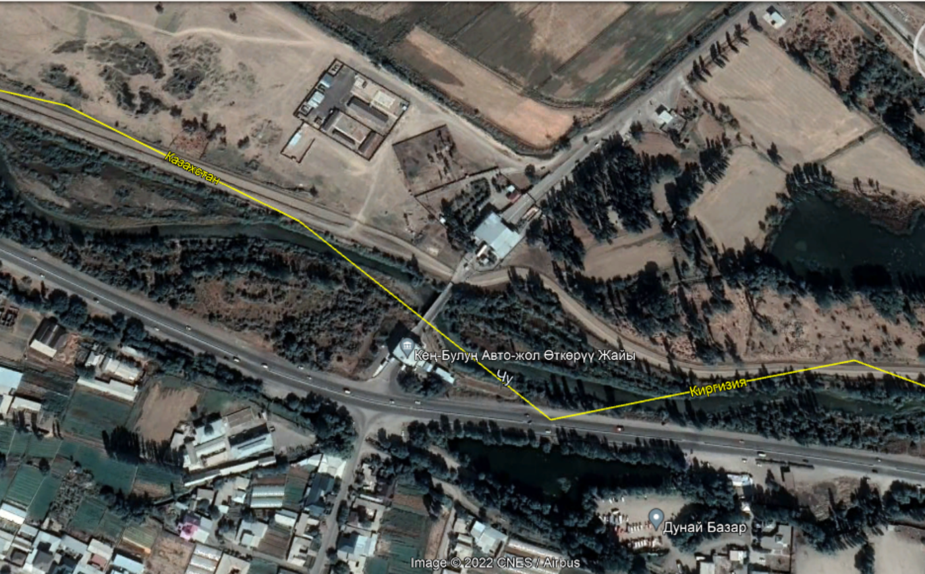  Токмок  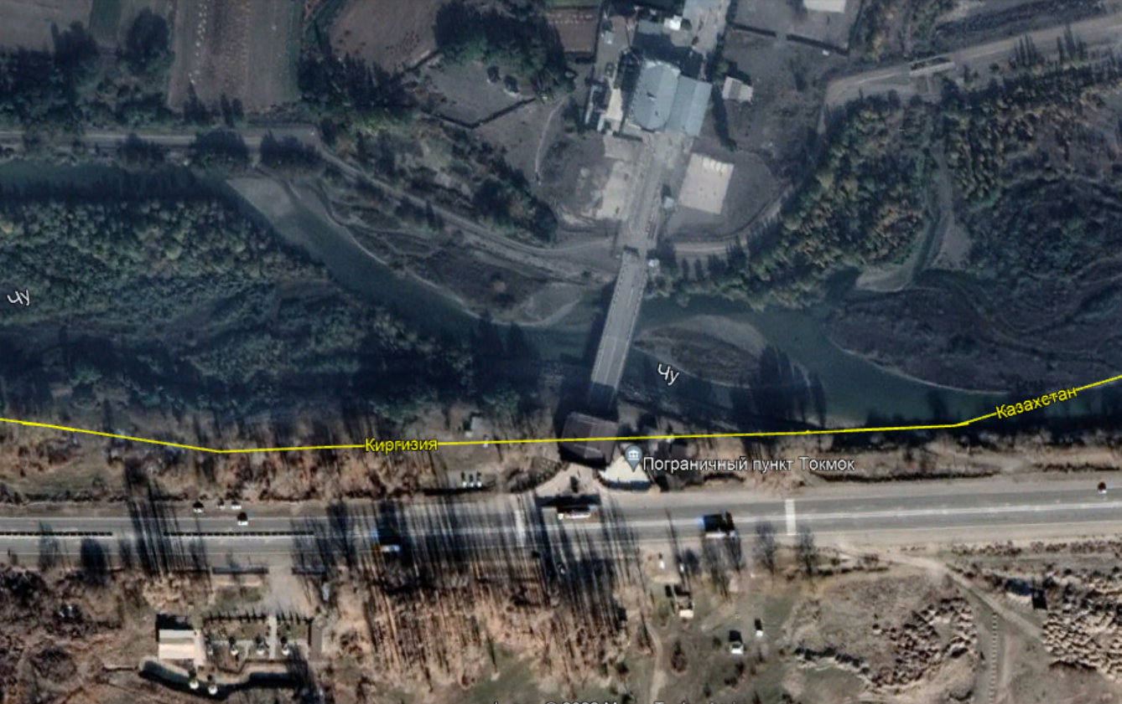  Ак-Тилек  Чалдовар  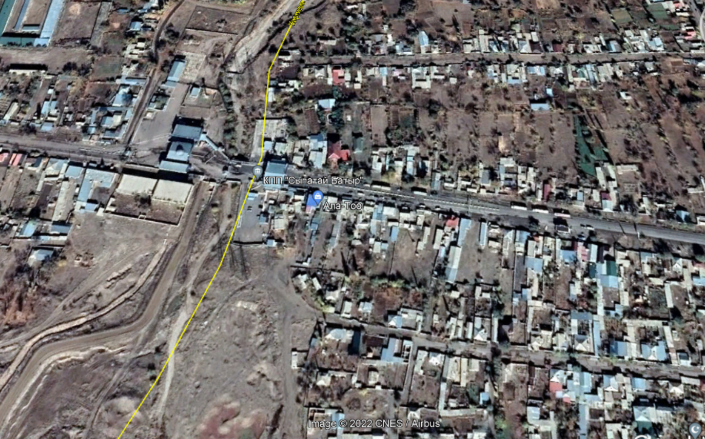  Чон-Капка  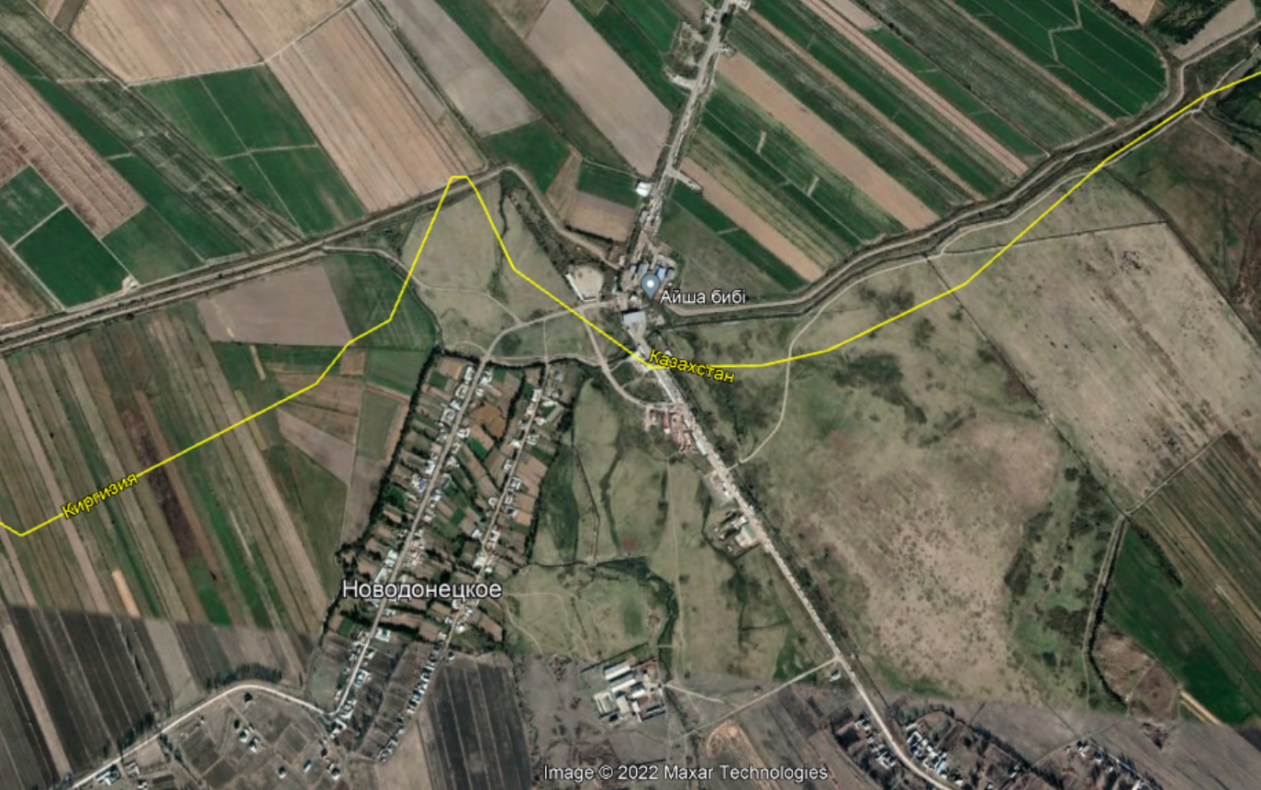
Краткое географическое описание | Краткая характеристика климатических условий и рельефа; геологические параметры, поверхностные и грунтовые воды, близлежащие зеленые зоны  Месторасположение:  ВСКП «Кен-Булун», «Токмок», «Чалдовар», «Ак-Тилек» расположены в Чуйской области.  Чуйская область  Чуйская область расположена в северной части республики. Граничит на севере и западе с Республикой Казахстан, на юго-западе – с Таласской и Джалал-Абадской областями, на юге – с Нарынской областью, на юго-востоке – с Иссык-Кульской областью.  Общая площадь области составляет 20,2 тыс. кв. км, или 10 процентов территории Кыргызской Республики.  Центром Чуйской области является столица Кыргызстана – город Бишкек. При подсчете статистических данных о численности населения области, население столицы республики учитывается отдельно. Крупные города – Токмок, Кант, Кара-Балта.  В состав Чуйской области входят 8 районов и 7 городов (один город областного значения – Токмок и 6 городов районного значения – Кара-Балта, Шопоков, Кант, Кемин, Орловка, Каинды), один поселок городского типа и 105 айылных аймаков.  Климат области - континентальный с сухим жарким летом и умеренно-холодной зимой. Средняя температура июля в пределах 25^{о}С. Осень сухая, теплая с последующим резким переходом к зиме. Количество дней в году со снежным покровом 71 с высотой снежного покрова 21 см в долинной части.  Поверхностные и грунтовые воды: Гидрографическая сеть относится к бассейну р. Чу. Наиболее крупные из них в Чуйской долине представлены левыми притоками р. Чу, берущими начало на северных склонах Кыргызского хребта. Тип питания рек ледниково-снеговой с дополнительным дождевым питанием. В равнинной части Чуйской долины широко развиты оросительная сеть с большим количеством каналов и искусственных водоёмов и коллекторно-дренажная сеть.  Неглубокое залегание грунтовых вод обусловлено естественным выклиниванием, слабой дренированностью данных участков и фильтрацией воды из оросительной сети. Основной причиной подъема уровня грунтовых вод является выход из строя или засыпка существовавшей ранее дренажной системы, как на застроенной территории, так и за ее пределами.  ВСКП «Чон-Капка» расположен в Таласской области  Таласская область площадью 13406 км2 занимает северо-западную часть Кыргызской Республики и граничит на западе и севере с Республикой Казахстан, на востоке – с Чуйской, на юге – с Джалал-Абадской областями Кыргызской Республики. Территория области делится на 4 административных районов. В области один город (г. Талас – областного подчинения), 37 аильных аймаков, 91 сельских населенных пунктов.  Территория области включает Таласскую долину, вытянутую с запада на восток на 140 км, с наибольшей шириной 26 км, и её горное обрамление – хребты Кыргызский на севере и Таласский на юге. Кыргызский хребет в восточной части имеет высоту около 3600 м, южные его склоны, круто обрывающиеся к долине р. Талас, расчленены ущельями рек и временных водотоков. Климатической особенностью Таласской долины является сравнительно небольшое количество осадков и своеобразное распределение их по территории.
Описание участвующего ПВ | ВСКП “Ак-Тилек” автодорожный, г. Кант.  пограничный пункт между Кыргызстаном и Казахстаном  - Установка помещения (контейнер 40т) для изолятора;  - Протяжка водопровода и установка емкости для воды;  - Подключение к существующей системе водоотведения.  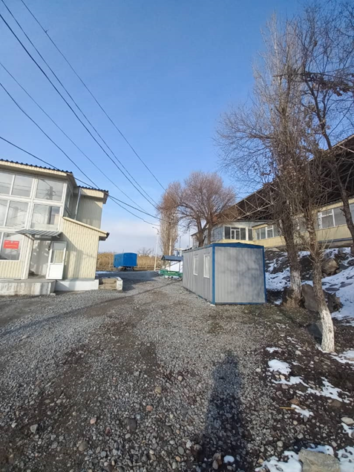  Планируемое место размещения помещения  ВСКП “Кен-Булун”, с. Кен-Булун.  пограничный пункт между Кыргызстаном и Казахстаном  - Установка помещения (контейнер 40т) для изолятора;  - Протяжка водопровода и установка емкости для воды;  - Подюключение существующей системе водотведения;  - Протяжка электричества.  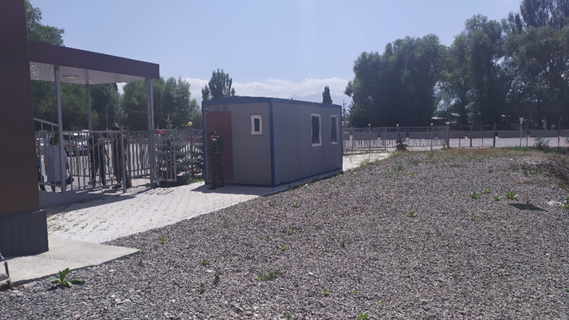Планируемое место установки помещения  ВСКП “Токмок” автодорожный, г. Токмок.  пограничный пункт между Кыргызстаном и Казахстаном  - Установка помещения (контейнер 40т) для изолятора;  - Протяжка водопровода и установка емкости для воды;  - Подключение к существующему септику  - Протяжка электричества.  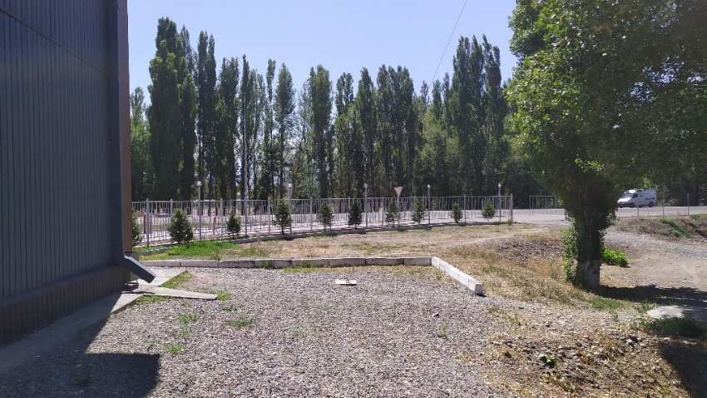  Планируемое место размещения помещения  ВСКП “Чалдобар” железнодорожный, с. Чалдобар.  пограничный пункт между Кыргызстаном и Казахстаном  - Установка помещения (контейнер 40т) для изолятора;  - Протяжка водопровода и установка емкости для воды;  - Организация выгребного септика;  - Протяжка электричества.  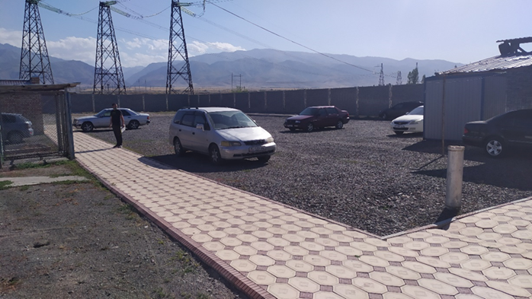  Планируемое место размещения помещения  ВСКП «Чон Капка» автодорожный, с Кенеш.  пограничный пункт между Кыргызстаном и Казахстаном  - Установка помещения (контейнер 40т) для изолятора;  - Установка помещения (бутки) для сотрудников;  - Установка пешеходного барьера;  - Установка навеса;  - Протяжка водопровода и установка емкости для воды;  - Организация выгребного септика;  - Протяжка электричества.  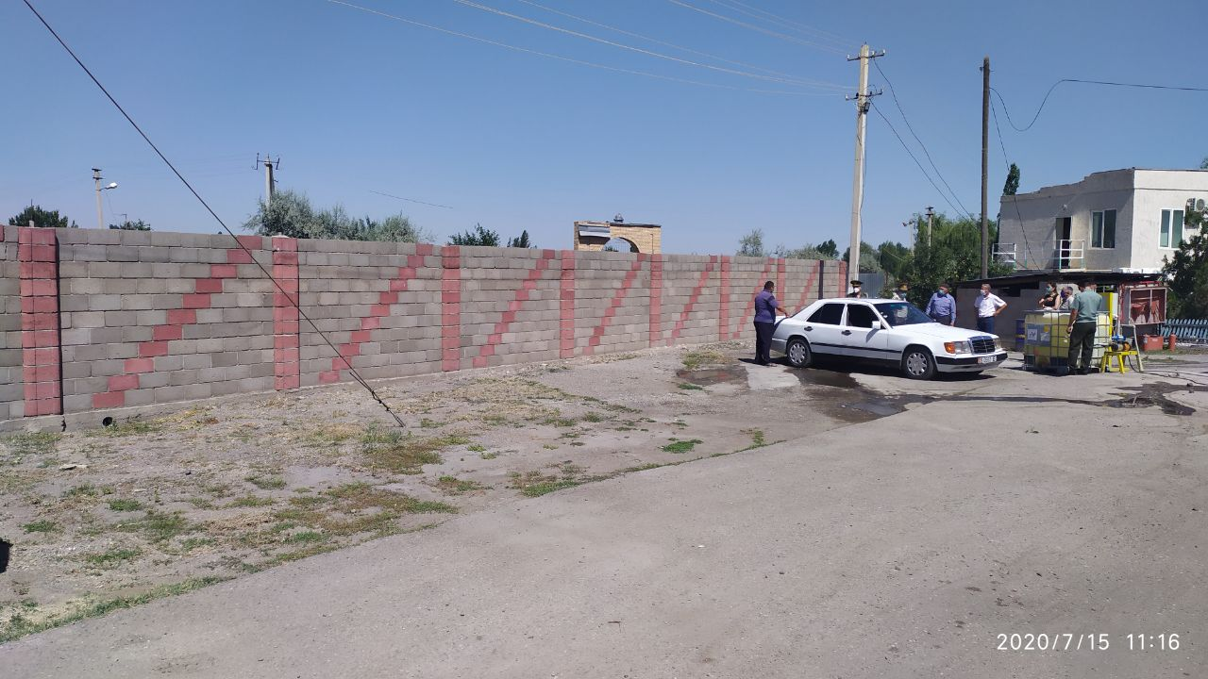  Место размещения помещения
Описание требований к зданиям ПВ, где осуществляется обращение с медицинскими отходами (МО), которые могут включать в себя спецификации для общего проектирования и безопасности, разделения помещений, отопления, вентиляции и кондиционирования воздуха (ОВК), автоклава и оборудования для обращения с отходами | На ВСКП будут использоваться только СИЗ для медработников и лиц с подозрениями на КОВИД-19. Использованные СИЗы будут передаваться в ближайшее ОЗ с налаженной системой обеззараживания МО.
Инфекционный контроль и управление отходами в ПВ | Обзор инфекционного контроля и обращения с отходами в ВСКП:  Все МО образуемые в ПВ, по степени их потенциальной опасности для медицинского персонала, пациентов, населения и окружающей среды, разделяются на два основных потока: неопасные (общие, бытовые) и опасные (специфические).  В ПВ, согласно классификации МО, утвержденная ПП КР №719 от 30.12.19 г. будут образовываться следующие МО:  - Класс А – эпидемиологически безопасные отходы, по составу приближенные к ТБО.  - Класс Б – эпидемиологически опасные отходы.  - Класс В – эпидемиологически чрезвычайно опасные отходы.  Неопасные медицинские отходы (класс А). Это отходы, риски, связанные с которыми, сопоставимы с рисками, характерными для обычных коммунальных отходов или отходов домашнего хозяйства (бытовой мусор), растительных отходов образующихся на территории ПВ. Эти отходы не обладают свойствами, которые представляют эпидемиологическую опасность (риска заражения инфекциями) и химическую опасность (риск отравления) как для человека, так и для окружающей среды.  Опасные (специфические) медицинские отходы (классы Б, В). К данным видам отходов относятся отходы, которые содержат микроорганизмы, представляющие прямую или косвенную опасность для здоровья человека и окружающей среды. К данной категории МО, относятся отходы, обладающие свойствами инфицировать.  Классифицировать и количественно определять МО (инфекционные отходы и неопасные отходы) в соответствии с Руководством ГВБ по ГБОС для учреждений здравоохранения.  Класс А – эпидемиологически безопасные собираются в многоразовые контейнеры или одноразовые пакеты кодировочный цвет – черный  Класс Б - эпидемиологически опасные.  Кодировочный цвет – жёлтый, (черный цвет на желтом фоне)  Б-1 Анатомические отходы на ПВ не образуются.  Б-2 Остро-колющие отходы на ПВ не образуются.  Б-3 Потенциально инфицированные отходы. Собираются в эмалированные ведра с крышкой, имеющие знак биологической опасности и надпись: «Потенциально инфицированные отходы»  Б-4 Инфицированные отходы. Собираются в эмалированные ведра с крышкой, имеющие знак биологической опасности и надпись: «Инфицированные отходы»  Класс В - эпидемиологически чрезвычайно опасные отходы. Собираются в желтые полипропиленовые пакеты, вложенные в ведра с крышкой, имеющие знак биологической опасности и надпись: «Эпидемиологически чрезвычайно опасные отходы».  Класс Г – токсикологически опасные отходы на ПВ не образуются.  Сбор и транспортировка МО класса А проводится медперсоналом ежедневно 3 раза в сутки.  Сбор и транспортировка МО класса Б, В проводится закрепленным и обученным средним медперсоналом ежедневно в пункт автоклавирования в ближайшее ОЗ.  Описать систему управления медицинскими отходами в ПВ, включая работы по доставке материалов, образованию, обработке, дезинфекции и стерилизации, сбору, хранению, транспортировке, утилизации и обработке отходов:  В ПВ образуются МО класса А, Б и В. Разделение МО на потоки проводится в месте их образования, медицинским персоналом, который эти отходы производит (врач, фельдшер, медицинская сестра и т.д. – соблюдается принцип приближенности).  Емкости с МО классов «Б» и «В» находятся не более 24 часов и не заполняются более чем на 3/4 своего объема. При заполнении емкостей для МО классов «Б» и «В» на 3/4 своего объема в течение рабочего дня, МО незамедлительно отправляются в пункт обеззараживания в ближайшее ОЗ.  Транспортировку МО классов «Б» и «В» из ПВ, в пункт обеззараживания проводят с соблюдением внутреннего графика транспортировки МО, утвержденного руководителем ОЗ.  Управление Опасными МО осуществляют только обученный медперсонал, а неопасными бытовыми отходами занимаются санитарки. Неопасные отходы класса А вывозятся на сельскую свалку. При этом хранятся и транспортируются эти виды МО раздельно.  В случае случайного смешения опасных МО и неопасных отходов все смешанные отходы автоматически относятся к категории опасных МО и подлежат обработке в пункте обеззараживания.  Транспортировка МО классов «Б» и «В» из ПВ в пункт обеззараживания ОЗ  Транспортировка МО осуществляется в тех же емкостях, в которые они были собраны. Эмалированные ведра с МО с плотно закрываются крышками (только в пределах ПВ). При транспортировке МО в полипропиленовых пакетах, они помещаются в контейнеры с плотно закрывающими крышками.  При транспортировке МО классов «Б», «В» персонал использует средства индивидуальной защиты: хозяйственные перчатки, проколостойкую обувь, маски или респираторы, защитную одежду и фартуки.  Используемые виды емкостей для сбора МО  Эмалированные ведра для сбора и транспортировки МО используются ТОЛЬКО в пределах ПВ.  Используемые эмалированные ведра, имеют крышки с надписью наименования отделения на самом ведре. Кроме того:  - Эмалированные ведра для сбора МО классов «Б» и «В» имеют маркировку в виде надписи: «Опасные инфицированные отходы» и международный знак «Биологической опасности» черного цвета на желтом фоне.  Полипропиленовые пакеты для сбора и транспортировки МО.  Безопасное уничтожение биологических субстанций  На ПВ биологические субстанции не образуются.  Метод обеззараживания опасных МО классов Б, В  Все медицинские отходы классов Б и В, перед отправкой в место окончательного размещения (муниципальные свалки) или отправки на повторную переработку (утилизацию) проходят процесс обеззараживания. Для этого МО из СКП по заранее согласованному с близлежащей больницей с ПОМО определяется график доставки МО. Далее передаются в ПОМО.  Далее применяются следующие методы обеззараживания МО классов Б и В:  Химическая дезинфекция и Физическая дезинфекция методом автоклавирования.  Химический метод обеззараживания  Данный метод используется как обязательная временная мера при отсутствии пункта обезвреживания медицинских отходов. Данный метод используется также в тех случаях, когда невозможна аппаратная обработка медицинских отходов, например, при обработке анатомических отходов, методом пересыпания, или при обработке выделений (моча, кал и др.) от инфицированных больных. Химическую дезинфекцию медицинских отходов проводят согласно «Инструкции по инфекционному контролю в ОЗ КР», утвержденной постановлением правительства КР № 32 от 12.01.2012 г.  Паровая дезинфекция (автоклавирование) медицинских отходов  Автоклавирование медицинских отходов классов Б и В проводится в гравитационном автоклаве.  Удаление обеззараженных медицинских отходов  После обеззараживания МО классов «Б» и «В» не представляют эпидемиологической опасности и приравниваются к отходам класса «А», и удаляются с территории Больницы как эпидемиологически безопасные отходы на полигон ТБО.
Готовность и реагирование на чрезвычайные ситуации | - Выполнение мероприятий при угрозе возникновения пожаров, взрывов.  Об угрозе возникновения пожароопасной обстановки на территории ПВ дежурная медработник, оповещает отдел МЧС или противопожарную службу ГЗ (по каналам связи «КыргызТелеком») тел. 101,112 и заведующего отделением или дежурного врача.  Сотрудник ПВ проводят мед. разведку, оценивает оперативную обстановку, готовит предложения начальнику ГЗ по принятию решения, прогнозирует развитие ситуации, выявляет уязвимые места для возгораний на территории ПВ, определяет состав сил и средств для ликвидации последствий, организует взаимодействие со службами ГЗ.  Приводятся в готовность объектовые звенья пожаротушения.  2. При угрозе оползней, селевых потоков и паводковых вод.  Сигнал об угрозе данного вида ЧС руководство ПВ получает от отдела МЧС и действует, согласно полученному распоряжению начальника ГЗ.  3. При угрозе террористических актов.  Сигнал об угрозе террористических актов (Т.А.) руководство ПВ получает от отдела МЧС района, службы охраны общественного порядка ГЗ района, райвоенкомата (РВК), пограничной или таможенной службы от населения - по телефонной, сотовой связи, нарочными.  Угрозы проведения террористических актов могут быть как последствия:  - не стабильной общественно-политической обстановки в республике, в районе;  - военная агрессия.  Подача сигнала об угрозе теракта (Т.А) может возникнуть в случаях обнаружения предметов, напоминающих взрывное устройство, при поступлении угроз по телефонной связи, в письменном виде (записки, конверты с текстами угроз о проведении Т.А), в случаях захвата заложников террористами.  С получением сигнала об угрозе Т.А. необходимо:  - срочно оповестить руководство МЗ КР, население (персонал, больных);  - повторить содержание разработанной инструкции по действиям населения и должностных лиц при угрозе Т.А.;  - не трогать, не подходить к обнаруженному подозрительному предмету, выставить оцепление из сотрудников;  - зафиксировать точное время получения информации об угрозе или обнаружения предмета, похожего на взрывное устройство;  - при поступлении угрозы по телефону - не поддаваться панике. Быть выдержанным, вежливым, не прерывать говорящего, запомнить как можно больше информации о человеке, передающим информацию об угрозе – тембр голоса, пол говорящего, возможный акцент, дефекты речи, возраст и т.д.;  - попытаться выяснить условия, выдвигаемые террористом, затягивать разговор для того, чтобы ваш помощник смог дозвониться на АТС с другого телефона и таким образом можно было бы установить место нахождения угрожающего террориста;  - необходимо знать правила обращения с анонимным материалом;  - во всех случаях необходимо срочно сообщать в правоохранительные органы, в дежурную часть РОВД;  - подготовить силы и средства для ликвидации предполагаемых последствий Т.А.  4. При угрозе возникновения эпидемий, эпизоотий.  При угрозе возникновения данного вида ЧС ПВ информирует МЗ КР, поставившим поступившему больному диагноз заболевания, отнесенного к особо опасным, карантинным инфекциям, отделом МЧС города, СНЛК, ЦГСЭН (группа эпид. разведки), ветеринарной службой района.  Развитие чрезвычайной ситуации контролируется службой наблюдения и лабораторного контроля ГЗ, группой эпидемиологической разведки, созданной при ЦГСЭН района, звеньями защиты животных и растений, службой охраны общественного порядка;  - организуется взаимодействие со службами ГЗ;  - ускоренно проводятся профилактические мероприятия, прививки населению, вакцинация животных.  5. При возникновении землетрясений.  ПВ оповещается о возникновении землетрясения отделом МЧС с использованием систем централизованного оповещения, радио, телевидения.  Население оповещается включением сирен, уцелевшим РТУ, подвижными средствами оповещения, путем передачи речевой информации, нарочными.  Начальник ВСКП, при получении информации о ЧС действует по текущей обстановке, организует и проводит медицинскую разведку с целью выявления количества пострадавших, наличия сил и средств. Проводит оценку создавшейся обстановки, принимает решение по ликвидации последствий землетрясения имеющимися силами. До прибытия основных сил, организует возможные виды спасательных работ на территории ВСКП (самопомощь, взаимопомощь).  6. При бурях, ураганах, крупном граде, ливневых дождях, засухе, заморозках.  Органы управления ВСКП оповещаются заблаговременно об угрозе ЧС, СБ отделом МЧС, метеослужбой области, района. Соответственно, сотрудниками ВСКП предпринимаются экстренные меры по предупреждению и снижению степени риска жизнеобеспечения пациентов, сотрудников.
ЗАКОНОДАТЕЛЬСТВО
Национальное и местное законодательство и разрешения, применимые к проектной деятельности | Актуальная для проекта нормативно-правовая база включает в себя ряд национальных законов и правил, экологических и социальных стандартов и руководств ГВБ, а также руководящих документов ВОЗ:  НАЦИОНАЛЬНОЕ ЗАКОНОДАТЕЛЬСТВО:  Законодательство Ответственное агентство  Закон «Об охране окружающей среды» Министерство экологии, природных ресурсов и технического надзора  Закон «Об экологической экспертизе» Министерство экологии, природных ресурсов и технического надзора  Закон «О питьевой воде» Департамент профилактики заболеваний и государственного санитарно-эпидемиологического надзора Минздрава КР (ДГСЭН)  Закон «Об охране атмосферного воздуха» Министерство экологии, природных ресурсов и технического надзора  Закон «Об охране труда» Министерство экологии, природных ресурсов и технического надзора  Трудовой кодекс Кыргызской Республики Министерство экологии, природных ресурсов и технического надзора  Закон «Об общественном здравоохранении» Минздрав КР  Закон «Об охране атмосферного воздуха» Министерство экологии, природных ресурсов и технического надзора  Закон «Технический регламент «О безопасности питьевой воды» ДГСЭН  Закон и общий технический регламент по обеспечению экологической безопасности в Кыргызской Республике Министерство экологии, природных ресурсов и технического надзора  Закон «Об охране здоровья граждан в Кыргызской Республике» Минздрав КР  Закон «Об организациях здравоохранения в Кыргызской Республике» Минздрав КР  Закон « Об иммунопрофилактике инфекционных болезней» Минздрав КР  Закон «О гарантиях и свободе доступа к информации» Органы государственной власти и самоуправления  Закон «О санитарно-эпидемиологическом благополучии населения» №60 Минздрав КР  Закон «О порядке рассмотрения обращений граждан» Все органы государственной власти и самоуправления  Закон «Об охране и защите от семейного насилия» Министерство внутренних дел, Министерство соцзащиты и труда  Закон «О местном самоуправлении» Органы местного самоуправления  Закон «О гарантиях и свободе доступа к информации» Все государственные учреждения  Закон «О системе единого плательщика в финансировании здравоохранения Кыргызской Республики» Фонд обязательного медицинского страхования  Обращение с отходами  Порядок обращения с отходами производства и потребления в Кыргызской Республике (утвержден постановлением Правительства №559) 5 августа 2015 г.  Приказ Министерства здравоохранения №59 «Об усовершенствовании безопасной системы управления медицинскими отходами в организациях здравоохранения» 2 февраля 2013 г.  Руководство по мониторингу и оценке инфекционного контроля в организациях здравоохранения (стационарных и амбулаторных) 2016 г.  Порядок обращения с опасными отходами на территории Кыргызской Республики (утвержден постановлением Правительства № 885) 28 декабря 2015 г.  Постановление Правительства №719 «О вопросах по обращению с медицинскими отходами и работе с ртутьсодержащими изделиями в организациях здравоохранения Кыргызской Республики» 30 декабря 2019 г.  • Положение о порядке уничтожения (переработки) продукции (товаров), признанной непригодной к реализации;  • Классификация опасных отходов;  • Порядок обращения с опасными отходами на территории Кыргызской Республики;  • Рекомендации по обращению с муниципальными отходами;  Общие вопросы охраны окружающей среды:  • Положение о порядке проведения государственной экологической экспертизы в Кыргызской Республике;  • Санитарно-эпидемиологические правила и нормативы «Санитарно-защитные зоны и санитарная классификация предприятий, сооружений и иных объектов»;  • Санитарные правила и нормативы «Шум на рабочих местах, в помещениях жилых, общественных зданий и на территории жилой застройки»;  • Положение о порядке проведения оценки воздействия на окружающую среду в Кыргызской Республике;  • Порядок составления экологического паспорта для объектов хозяйственной и иной деятельности;  • Положение о государственном контроле за охраной окружающей среды, рациональным использованием природных ресурсов и обеспечением экологической безопасности Кыргызской Республики;  • Правила ветеринарного зонирования территории Кыргызской Республики по заразным болезням животных;  • Гигиенические нормативы «Ориентировочные безопасные уровни воздействия загрязняющих веществ в атмосферном воздухе населенных мест»;  • Гигиенические нормативы «Предельно допустимые концентрации загрязняющих веществ в атмосфере населенных пунктов»;  • Гигиенические нормативы «Предельно допустимые концентрации химических веществ в воде водных объектов хозяйственно-питьевого и культурно-бытового водопользования»;  • Гигиенические нормативы «Предельно допустимые концентрации химических веществ в почве»  Использование химикатов:  • Положение о системе классификации опасностей химических веществ/смесей и требованиях к элементам информирования об опасности: маркировке и Паспорту безопасности;  • Инструкция о порядке приобретения, сбыта, хранения, учета и перевозки сильнодействующих ядовитых веществ;  • Утверждение Программы Правительства Кыргызской Республики по внедрению международной системы классификации опасности и маркировки химических веществ в Кыргызской Республике и Плана мероприятий по ее реализации на 2015-2017 годы;  • Перечень химических веществ и пестицидов, применение которых запрещено или строго ограничено.  Инфекционный контроль  - Постановление Правительства Кыргызской Республики от 12 января 2012 года №32 «Об утверждении Инструкции по инфекционному контролю в организациях здравоохранения Кыргызской Республики»;  - 14 января 2010 года МЗ издал Приказ №10 «Об утверждении положений по инфекционному контролю и профилактике внутрибольничных инфекций в организациях здравоохранения Кыргызской Республики», введя, тем самым, новую должность специалиста по инфекционному контролю во всех медицинских учреждениях второго и третьего уровня.  Экологические и социальные стандарты ВБ:  ЭСС 1 – Оценка и предупреждение экологических и социальных рисков и последствий;  ЭСС 2 – Труд и условия труда;  ЭСС 3 – Ресурсы и эффективность, предотвращение и управление загрязнением;  ЭСС 4 – Здоровье и безопасность сообщества.  ЭСС 10 - Взаимодействие с заинтересованными сторонами и раскрытие информации  Руководящие принципы ГВБ по охране окружающей среды и технике безопасности (ГБОС) (Общие руководящие принципы ГБОС:  (a) ГБОС 2.5 – Биологические опасности;  (b) ГБОС 2.7 – Средства индивидуальной защиты (СИЗ);  (c) ГБОС 3.5 – Перевозка опасных материалов; и,  (d) ГБОС 3.6 – Профилактика заболеваний;  Руководство МФК по охране окружающей среды, здоровья и безопасности для учреждений здравоохранения;  Техническое руководство Всемирной организации здравоохранения по следующим вопросам:  - лабораторная биобезопасность,  - профилактика и контроль инфекций,  - права, роли и обязанности работников здравоохранения, в том числе, основные аспекты безопасности и гигиены труда,  - водоснабжение, санитария, гигиена и утилизация отходов,  - карантин лиц,  - рациональное использование СИЗ,  источники кислорода и их распределение для центров лечения COVID-19
РАСКРЫТИЕ И ПУБЛИЧНЫЕ КОНСУЛЬТАЦИИ ПО ПУОСС
Определить, где и когда было раскрыто содержание документа и были проведены общественные консультации | Данные о раскрытии информации будут изложены по факту.  Планируется размещение проекта Чек-листа ПУОСС на сайтах МЧС КР и МЗ КР, а также будет проводиться он-лайн и офф-лайн консультации
ИНСТИТУЦИОНАЛЬНЫЕ МЕРОПРИЯТИЯ И ПОСТРОЕНИЕ ПОТЕНЦИАЛА
Реализация институциональных механизмов и предложенные/проведенные мероприятия по наращиванию потенциала | Роли и обязанности персонала на каждом этапе процесса инфекционного контроля и утилизации отходов (полный цикл) описаны в следующих инструкциях ПВ:  Приказ №156 от 17.03.20 г. О введении новой редакции приказа МЗКР №52 от 31.01.2020 по исполнению Распоряжения Правительства от 29 января №30, протокольного поручения №1 от 29 января 2020 г. заседания Республиканского штаба по предупреждению завоза и недопущению дальнейшего распространения коронавирусной инфекции на территорию Кыргызской Республики.  Приказ №208 от 30.03.2020 года О внесении изменений и дополнений в приказ МЗКР «О введении новой редакции приказа МЗКР №52 от 31.01.2020 по исполнению Распоряжения Правительства от 29 января №30, протокольного поручения №1 от 29 января 2020 г. заседания Республиканского штаба по предупреждению завоза и недопущению дальнейшего распространения коронавирусной инфекции на территорию Кыргызской Республики» №156 от 17.03.2020 г.  СБОРНИК СТАНДАРТНЫХ ОПЕРАЦИОННЫХ ПРОЦЕДУР  ПО РАБОТЕ МОБИЛЬНЫХ БРИГАД  В сборник входят:  - СОП по организации и координации работы мобильной бригады;  - СОП по организации рабочей Базы мобильных бригад;  - СОП мобильной бригады перед сменой и выездом в очаг/обсерватор;  - СОП мобильной бригады при первичном и контрольном (на 12 день карантина) посещении на дому контактного лица с риском заражения  - СОП мобильной бригады при выезде в очаг с лабораторно подтвержденным случаем COVID-19 и/или к лицу, имеющему клинические проявления инфекции;  - СОП по организации обсервации лиц, работавших в Мобильных бригадах.  Приказ №219 от 05.04.2020 «О внесении дополнений во временное клиническое руководство по диагностике и лечению коронавирусной инфекции в Кыргызской Республике»

ЧАСТЬ B: ИНФОРМАЦИЯ ОБ ОКРУЖАЮЩЕЙ СРЕДЕ И СОЦИАЛЬНЫХ АСПЕКТАХ
ЭКОЛОГИЧЕСКИЙ/СОЦИАЛЬНЫЙ СКРИНИНГ
Деятельность/вопрос | Статус | Инициируемые действия
Ремонтно-восстановительные работы или капитальный ремонт зданий | Да | Подрядчику необходимо следовать действиям, предусмотренным в Разделе A ниже
Строительство новых небольших объектов | Да | Строительство септиков, установка помещений из металлических контейнеров
Индивидуальная система отвода сточных вод с объекта | Да | Отвод сточных вод ВСКП в септик
Историческое(ие) здание(я) и районы | Нет | Исторические здания отсутствуют
Отвод земельных участков | Нет | Отвод земель не планируется
Опасные или токсичные материалы | Нет | Опасных и токсичных материалов нет
Безопасность движения транспорта и пешеходов | Да | Транспортировка готового помещения из контейнера или контейнера для сборки помещения
Управление социальными рисками | Да | Подрядчику необходимо следовать Разделу G ниже

ЧАСТЬ C: МЕРЫ ПО СМЯГЧЕНИЮ РИСКОВ

ДЕЯТЕЛЬНОСТЬ | ПАРАМЕТР | КОНТРОЛЬНЫЙ ПЕРЕЧЕНЬ МЕР ПО СМЯГЧЕНИЮ РИСКОВ | ОТВЕТСТВЕННЫЕ СТОРОНЫ ЗА ВЫПОЛНЕНИЕ МЕР
- Общие условия | Информирование и безопасность работников на объекте | Разработать информационные плакаты или стенды о предстоящих работах | Подрядная организация
 |  | Уведомлять общественность о проведении работ посредством размещения надлежащих оповещений в СМИ и (или) размещения объявлений в местах общего доступа (в том числе, на участке работ) | ОРП
 |  | Перед началом работ подрядчик должен получить все требуемые законодательством разрешения на выполнение ремонтных и строительных работ, в том числе в пограничной зоне | Подрядная организация  Технадзор
 |  | Перед началом работ предоставить возможность Подрядчику ознакомиться с требованиями по соблюдению дисциплины и техники безопасности при проведении ремонтных и строительных работ. Получить от Подрядчика официальное подтверждение о соблюдении требований техники безопасности и дисциплины при проведении ремонтных работ | ОРП  Технадзор
 |  | Перед началом работ уведомить Подрядчика о недопущении негативных мер воздействия или при невозможности полного недопущения, то сведения к минимуму негативного воздействия на местных жителей и природную среду | ОРП
 |  | Обеспечить соответствие индивидуальных средств защиты рабочих нормам передовой международной практики (постоянное использование защитных касок и, по необходимости, защитных масок, защитных очков, страховочных ремней безопасности и защитной обуви) | Подрядная организация
 |  | Разместить на объекте (строительной площадке) соответствующие указатели, информирующие рабочих об основных правилах и нормах, которые следует соблюдать | Подрядная организация
 |  | Необходимо обеспечить ежедневный замер температуры тела рабочих и при выявлении у рабочего повышенной температуры направить в поликлинику для уточнения диагноза. Запретить больным рабочим допуск к месту проведения ремонтных работ | Подрядная организация
 |  | Проведение инструктажа рабочих о технике безопасности при проведении работ | Подрядная организация
 |  | Подписание кодекса поведения, включая меры по смягчению сексуального домогательства и сексуального насилия работников подрядных организаций | Подрядная организация
 |  | Создать системы управления дорожным движением и провести обучение персонала – особенно, для доступа на участок работ и интенсивного автомобильного движения возле него. Обеспечить безопасные проходы и переходы для пешеходов там, где мешает движение транспорта | Подрядная организация
 |  | Отрегулировать рабочее время в соответствии с местным характером дорожного движения – например, избегать основной транспортной деятельности в часы пик или во время движения скота | Подрядная организация
А. Общие ремонтно-восстановительные и/или строительные работы | Качество воздуха | Для сохранения качества атмосферного воздуха необходимо предпринять следующие действия:  - не сжигать строительные отходы и другой мусор;  - не готовить еду на открытом огне;  - подметать территорию и внутренние помещения с предварительным увлажнением поверхностей;  - накрывать инертные материалы при длительном их хранении во избежание пыления;  - накрывать кузов автомобилей при транспортировке инертных материалов и строительных отходов для предотвращения сдувания пыли;  - необходимо устанавливать на участке проведения работы, связанных с интенсивным образованием пыли пылеулавливающих экранов;  - строительные отходы должны храниться на отведенной для этих целей площадке;  - при установлении жаркой и сухой погоды необходимо производить увлажнение строительных отходов, на месте их временного хранения для предотвращения пылеобразования;  - не допускать попадание почвы и строительного мусора на окружающие территории (тротуары, дороги, арыки, проезжую часть), чтобы минимизировать распространение пыли и загрязнений.  - не допускать сжигание на участке работ сухостоя, опавших листьев. | Подрядная организация
 | Шум | Шум при проведении сборочных и ремонтных работ может причинить неудобства жителям прилегающих домохозяйств.  В случае, если сборочные работы будут вестись на производственной базе подрядной организации, то предпринимать особые меры по снижению шума нет необходимости.  В случае, если сборочные и монтажные работы будут производиться на территории ВСКП, то необходимо проводить работы в дневное время после 9.00 часов утра и до 19.00 часов вечера.  Строго запрещается выбрасывать строительные отходы из оконных проемов для предотвращения возникновения шума и загрязнения прилегающей территории и атмосферного воздуха.  Перед началом работ согласовать график работ с руководством ВСКП, если он отличается от времени работы в промежутке от 9.00 до 19.00 часов.  Электропитание оборудования, освещения и других электроинструментов будет происходить из общих сетей электроснабжения. В этой связи использоваться электрогенераторы не будут. Однако, при необходимости использования подобного оборудования необходимо согласовать время его эксплуатации с руководством СКП. | Подрядная организация  Технадзор
 | Качество воды | Во время проведения работ запрещается мойка автомашин и строительного оборудования на территории ВСКП. Чистка автомашин и оборудования должна производиться только на автомойках.  Заправка ГСМ, замена масел, фильтров и другие ремонтные работы автотехники для предотвращения загрязнения поверхностных и подземных вод должны производится на станциях технического обслуживания и замены масла.  В случае непреднамеренной утечки ГСМ предпринять меры по их удалению. Если пролив ГСМ был произведен на оборудованные поверхности (асфальт, бетон), то необходимо использовать абсорбенты (песок, опилки, ветошь) для сбора пролива. Загрязненные абсорбенты необходимо собрать и хранить в специальной емкости до их утилизации.  При проливе ГСМ на почву необходимо до их полного просачивания лопатами вынуть загрязненный грунт и поместить его в емкость. Хранить до их утилизации. | Подрядная организация  Технадзор
 | Сбор и утилизация отходов | В случае проведения работ на территории ВСКП, то необходимо организовать площадку временного хранения неопасных строительных отходов с учетом наличия подъездных путей для удобства и безопасности погрузки строительных отходов и вывоза их за территорию.  Выбор места и площадь временного хранения неопасных строительных отходов необходимо согласовать с руководством ВСКП.  Заключить договор на вывоз и утилизацию неопасных строительных отходов.  При демонтаже деревянных конструкций их необходимо складывать отдельно от остальных отходов для их дальнейшей переработке или использования.  Железные элементы конструкций необходимо сортировать и складывать отдельно от других видов отходов для их дальнейшей переработки или использования. Старую проводку из алюминия и меди необходимо сортировать и собирать отдельно от остальных отходов для их дальнейшей переработки.  Бумажные и картонные отходы необходимо собирать отдельно от остальных видов отходов в защищенном от атмосферных осадков месте для сохранения их потребительских свойств и передачи на переработку.  При демонтаже окон необходимо соблюдать технику безопасности и исключить любую возможность разбития стекла. Деревянные окна с остеклением необходимо складировать отдельно в полной сохранности деревянной конструкции для их дальнейшего использования. В случае, если стекло было разбито, то крупные его осколки необходимо собрать в отдельную емкость с соблюдением осторожности, мелкие фрагменты стекла необходимо собрать метлой и с помощью совка удалить в ту же емкость с крупными фрагментами. Для предотвращения порезов и увечий от битого стекла необходимо их удалять с места проведения ремонтных работ в общие контейнеры для ТБО.  При демонтаже люминесцентных ламп необходимо иметь в виду, что люминесцентные лампы содержат опасную токсичную ртуть. В этой связи, демонтаж ламп должен проводиться осторожно, не нанося им повреждения. По согласованию с руководством ВСКП необходимо до начала работ выбрать место для хранения люминесцентных ламп.  Место хранения люминесцентных ламп должно соответствовать следующим критериям:  - Лампы должны собираться в специальные контейнеры (желательно пластиковые) с высокими бортами. Высота борта контейнера должна быть больше длины ламп. Лампы в контейнере размещаются вертикально.  - Контейнер устанавливается в защищенное от ветра и атмосферных осадков месте (чтобы контейнер не упал от ветра и не накапливались осадки).  - Место для контейнера должно выбираться таким образом, чтобы при закладке ламп, стены, потолок и посторонние вещи не стали причиной нарушения целостности ламп.  Бактерицидные лампы при их наличии необходимо аккуратно демонтировать и временно разместить в специально отведенном для их хранения месте. После ремонта лампы должны будут снова использоваться.  Остальные строительные отходы, которые не могут быть использованы повторно или переработаны должны собираться на специально отведенной площадке. При этом крупногабаритные отходы должны быть поделены на части для удобства их хранения и погрузки в автотранспорт для транспортировки. Строительные отходы нельзя хаотично сваливать друг на друга, а должны аккуратно укладываться для снижения их объемов и экономии места для хранения. Строительные отходы должны собираться и храниться только в пределах отведенной для этих целей площадки.  Исключать во время ремонта образование опасных жидких строительных отходов, которые при попадании в систему канализации могут привести к ее засору, поломке, химическому изменению бытовых сточных вод, которые приведут к нарушению работы городских очистных сооружений.  При этом надо иметь в виду, что остатки бетонных растворов, которые не были использованы нельзя сливать в городскую систему канализации. Их необходимо законсервировать и использовать позже, если не возможно, то надо дать им застыть и размещать вместе с другими неопасными твердыми строительными отходами. | Подрядная организация  Технадзор  ОРП
B. Индивидуальная система отвода сточных вод с объекта | Качество воды | Сточные воды от ВСКП отводятся в септик.  При организации септика необходимо строго придерживаться проекта.  Строго запрещается использовать асбестоцементные трубы для прокладки канализационной сети. | Подрядная организация  Технадзор  ОРП
C. Историческое (ие) здание(я) | Культурное наследие | ВСКП не являются «Культурным наследием». В местах расположения ВСКП также отсутствуют объекты «Культурного наследия».
D. Отвод земельных участков | План/схема приобретения земельного участка | Отвод земельных участков не предусматривается
E. Токсичные материалы | Сбор и утилизация асбеста | В ПВ асбест может применяется как кровельный материал. Однако в рамках запланированных ремонтных работ не предусматриваются работы по замене кровли.  При этом необходимо знать, что:  - Асбест, является опасным материалом, если вдохнуть волокна или частицы.  - Это может вызвать рак легких и другие легочные заболевания.  - В прошлом, асбест являлся хорошим изолятором и широко использовался во многих странах.  - В Кыргызстане, общее использование его было при производстве асбоцементных труб и устаревших шиферных листов.  В случае обнаружения асбеста при ремонтных работах необходимо предпринять следующие действия:  - Остановить все работы в радиусе 5 м от места АСМ, произвести эвакуацию всего персонала с территории данного участка;  - Обозначить границу территории в радиусе 5 м столбчатым ограждением для безопасности, сигнальной лентой и легко видимыми предупреждающими знаками, оповещающие о присутствии асбеста;  - Оповестить руководство ВСКП, а также Специалистов по надзору над исполнением природоохранных мер, чтобы без промедления организовали инспектирование объекта;  - Оповестить местного представителя Министерства экологии, природных ресурсов и технического надзора.  Чтобы изолировать асбест должны применяться следующие оборудования:  - Сигнальная лента, прочные столбики для ограждения и оповещающие знаки;  - Лопаты;  - Водоснабжение и шланги, оборудованные разбрызгивателями садового типа;  - Ведро воды и ветошь;  - Мешки из прозрачного, прочного полиэтилена с завязками;  - Контейнеры для асбестсодержащих отходов (пустые, чистые, герметичные металлические бочки, с четким обозначением - «содержится асбест»).  При сборе асбеста необходимо использовать средства индивидуальной защиты (СИЗ):  - Одноразовые комбинезоны, оснащенные капюшоном;  - Сапоги без шнурков;  - Новые, перчатки из прочной резины;  - Респираторы с фактором защиты 20 или больше (напр. респиратор с фильтром РЗ);  - Недопустимо курение, употребление пищи или питья при работе с асбестом  При сборе и размещения в герметичные бочки необходимо руководствоваться следующим порядком:  1: Удаление небольших фрагментов АСМ  - Определить местоположение всех видимых АСМ, осторожно, но тщательно побрызгать каждый из них водой;  - Как только АСМ, будет увлажнен, собрать видимый АСМ лопатой и поместить в чистый пластиковый мешок;  - Если АСМ, частично захоронен в грунте, удалить его из грунта используя в качестве инструмента лопату и поместить его в пластиковый мешок;  - Прикрепить наклейку внутри каждого мешка с обозначением о содержании асбеста, а также опасно для здоровья человека и не подлежит переработке;  - Надежно завязать пластиковые мешки и поместить их в контейнеры для асбестовых отходов с наклеенным обозначением «содержится асбест» (чистые металлические бочки), обеспечить герметичность каждого контейнера;  - После окончания работ, промыть все лопаты и другое оборудование с помощью ветоши, поместить ветошь в пластиковые мешки для отходов, затем в контейнер для асбестовых отходов.  Индивидуальная санитарная обработка:  - После окончания процесса санитарной обработки, очистить сапоги с помощью влажной ветоши;  - Снимите одноразовые комбинезоны и полиэтиленовые перчатки, чтобы они были вывернуты внутренней стороной наружу, поместить их в пластиковый мешок вместе с ветошью, используемой для очистки обуви;  - Использованный одноразовый респиратор поместить в полиэтиленовый мешок, завязать и поместить в контейнер для асбестовых отходов;  - Весь персонал, должен тщательно ополоснуться, прежде чем покинуть объект, а также место после ополаскивания должно быть убрано влажной ветошью, которая затем будет помещена в пластиковые мешки, как указано выше. | Подрядная организация  Технадзор  ОРП
 | Сбор и утилизация токсичных/опасных материалов | Токсичные/опасные материалы на территории ВСКП не имеются.  При этом, если в результате работ обнаружатся токсичные/опасные материалы (поврежденные ртутные градусники, тонометры, люминесцентные лампы), то необходимо провести следующие мероприятия:  - Уведомить руководство ВСКП, специалиста по ООС ОРП, предупредить рабочих об опасности воздействия паров ртути на здоровье человека.  - Аккуратно, не повреждая оболочку прибора переместить его в безопасное место, которое должно находиться в хорошо проветриваемом помещении.  - Отметить место временного размещения ртутьсодержащих приборов предупреждающими знаками.  - Временное хранение токсичных веществ должны быть организовано в герметичных контейнерах, на которых должны быть указаны информация по обращению с такими веществами.  - Вызвать территориальное подразделение МЧС.  При обнаружении неповрежденных ртутных градусников, тонометров, люминесцентных ламп необходимо уведомить и передать приборы администрации ВСКП.  Во время проведения работ запрещается использовать краски и растворители с токсичными компонентами | Подрядная организация  Технадзор  ОРП
G. Управление социальным риском | Управление связями с общественностью | Подрядчик назначает одного своего сотрудника в качестве контактного лица, которое отвечает за связь с местным населением, а также за получение обращений/жалоб от местного населения.  Подрядчик обязан проводить консультации с местными сообществами для урегулирования конфликтных ситуаций между заинтересованными сторонами, в том числе между работниками и местным населением.  Информировать близлежащее население о графиках ремонтных работ.  Ограничивать проведение строительных работ в ночное время.  Обеспечить Механизмом рассмотрения жалоб для заинтересованных сторон и довести информацию до них. | Подрядная организация  ОРП
 | Управление трудовыми ресурсами | С учетом того, что плановые работы носят краткосрочный характер, то неквалифицированных рабочих по возможности необходимо привлекать из местных сообществ, а для выполнения нетяжелой работы привлекать женщин. Если к выполнению работ будут привлекаться местные рабочие, то отпадает необходимость в предоставлении рабочим мест временного проживания и обеспечения их адекватными условиями (спальными местами, кухней, душевыми, туалетом и т.д.).  Детский труд для выполнения любых видов работ на объекте полностью запрещен.  Если к выполнению работ будут привлекаться рабочие из других регионов или городов и сел, не имеющие в месте проведения ремонтных работ своего жилья, то Подрядная организация должна обеспечить их жильем. Жилье должно быть обеспечено следующими условиями:  - Спальными комнатами с кроватями;  - Кухней с возможностью готовить еду, хранить продукты;  - Санитарными условиями (душ или баня, туалет, место, где можно стирать одежду);  - В холодное время года – отоплением;  - Центральным электроснабжением.  При этом на объекте необходимо создать условия для работы:  - подписать с рабочими договора, в которых будут прописаны их права и обязанности;  - Обеспечить спецодеждой, средствами индивидуальной защиты, обедом, инструментами, материалами;  - 8 часовым рабочим днем, а если превышает установленное время, то проводить учетом внеурочного времени с соответствующей оплатой;  - 40 часовой рабочей неделей;  - 1 часом на обед;  - Разработать систему рассмотрения жалоб от рабочих;  Организовать доступ рабочим к туалетам и зонам для мытья рук, которые должны быть обеспечены горячей и холодной водой, мылом и сушилкой для рук в достаточном объеме. Повышать осведомленность рабочих об общих принципах управления связями с местным населением; принять кодекс поведения, соответствующий международной практике, и строго следовать ему, вплоть до увольнения рабочих и взимания соразмерных финансовых штрафов. | Подрядная организация  ОРП

ЧАСТЬ D: ПЛАН МОНИТОРИНГА
Деятельность | Какой параметр подлежит мониторингу? | Где будет осуществляться мониторинг параметра? | Как будет осуществляться мониторинг параметра? | Как часто:  С определенной частотой или на постоянной основе? | Для чего осуществляется мониторинг параметра? | Кто отвечает за осуществление мониторинга?
ЭТАП РЕАБИЛИТАЦИИ/ВОССТАНОВЛЕНИЯ
Предоставление строительных материалов | Закупка сертифицированных строительных материалов | В офисе или на складе поставщика | Проверка документов | При заключении договоров поставки | Предоставить техническую инструкцию относительно материалов и его безопасности для здоровья человека | СКП  Консультант по техническому надзору
Движение строительной техники | Выбор маршрута доставки материалов и вывоза отходов  Соблюдение установленных часов и маршрутов перевозки | На маршруте | Обследование маршрута | На постоянной основе  Внезапные проверки в рабочее и нерабочее время | Для снижения воздействия шума на местное население, снижения интенсивности пыления при перевозке отходов с кузова и грунтовых дорог, выбора наикратчайшей дороги до места назначения, снижения риска автомобильных аварий. | Консультант по техническому надзору  ОРП  Госавтоинспекция  Министерство экологии, природных ресурсов и технического надзора
Техническое обслуживание строительной техники | Мойка автомобилей и строительной техники на специальных автомойках  Ремонт автомобилей и строительной техники на СТО  Заправка или смазка строительного оборудования на пунктах замены масла технического осмотра | Строительная площадка | Инспекция деятельности | Во время эксплуатации автотехники и оборудования | Избегать загрязнения воды и почвы нефтепродуктами при мойке и замене/доливке ГСМ  Своевременно локализовать и уменьшить ожидаемый ущерб в случае пожара  Снижение шума при ремонте техники | Консультант по техническому надзору  Госавтоинспекция  Министерство экологии, природных ресурсов и технического надзора  ВСКП  ОРП
Образование строительных отходов | Временное хранение строительных отходов в специально отведенных местах.  Сортировка и отдельное хранение опасных отходов от неопасных | Строительная площадка | Инспекция деятельности | Периодически во время строительства и после его завершения | Предотвращать загрязнение почвы, поверхностных и подземных вод  Сокращение объемов опасных отходов  Увеличение объемов перерабатываемых отходов | Консультант по техническому надзору  ВСКП  Министерство экологии, природных ресурсов и технического надзора  ОРП
 | Своевременное удаление отходов в официально обозначенные места | Место утилизации отходов | Инспекция деятельности | Периодически во время строительства и после его завершения | Избегать несчастных случаев на строительной площадке из-за разбросанных фрагментов строительных материалов и мусора  Сохранять эстетический вид строительной площадки и ее окрестностей  Защита почвы, поверхностных вод, атмосферного воздуха при временном хранении отходов | Консультант по техническому надзору  ВСКП  Министерство экологии, природных ресурсов и технического надзора  ОРП
Образование бытовых отходов | Размещение контейнеров для сбора отходов  Договор на оказание услуг по вывозу и размещению бытовых отходов с муниципальным предприятием | Строительная площадка | Визуальное наблюдение | Общий срок ремонтных работ | Предотвратить загрязнение почвы и воды бытовыми отходами | Консультант по техническому надзору  ВСКП  Министерство экологии, природных ресурсов и технического надзора  ОРП
Уборка ВСКП и прилегающей к ней территории | Заключительная уборка территории | Строительная площадка | Инспекция деятельности | Период завершения строительства | Снизить потерю эстетической ценности ландшафта из-за строительных работ  Защита окружающей среды | Консультант по техническому надзору  ВСКП  Министерство экологии, природных ресурсов и технического надзора  ОРП
Здоровье и безопасность работников | Обеспечение строителей рабочей одеждой и СИЗ;  Строгое соблюдение правил эксплуатации строительной техники и использования СИЗ;  Строгое соблюдение национальных правил проведения строительных работ;  Наличие основных средств пожаротушения;  Наличие записей об инструктаже и обучении технике безопасности труда | Строительная площадка | Инспекция деятельности | Общий период работ | Уменьшить вероятность травм и несчастных случаев для строителей, снижение риска заражения COVID | Консультант по техническому надзору  ВСКП  ОРП

ЭТАП ЭКСПЛУАТАЦИИ
Обращение с медицинскими отходами | Отделение медицинских отходов от других видов отходов, образующихся в ВСКП;  Договор c о регулярном вывозе и утилизации обезвреженных медицинских отходов в соответствии с национальным законодательством и наилучшей национальной практикой; | Помещения ВСКП | Осмотр помещений ВСКП;  Проверка наличия и действительности договора на транспортировку и обезвреживание мед. отходов в МУ | Общий срок эксплуатации объекта | Поддержание хороших санитарных условий в ВСКП;  Избегать распространения инфекции с территории ВСКП;  Ограничение загрязнения почвы, поверхностных и подземных вод. | Администрация ВСКП  Министерство экологии, природных ресурсов и технического надзора
Управление бытовыми отходами | Наличие подходящего типа и количества мусорных баков для бытовых отходов;  Своевременный вывоз бытовых отходов с территории ВСКП на основе договора об оказании услуг по вывозу и размещению отходов (возможно общий договор с пограничной/  таможенной службами) | Помещения ВСКП | Осмотр помещений ВСКП;  Проверка наличия и действительности договора на вывоз и размещение отходов с муниципальным предприятием | Общий срок эксплуатации объекта | Поддержание хороших санитарных условий в ВСКП;  Ограничение загрязнения почвы, поверхностных и подземных вод | Администрация ВСКП  Муниципалитет  Государственная инспекция по экологической и технической безопасности
Готовность к чрезвычайным ситуациям | Наличие системы пожарной сигнализации и локализации пожара, а также аварийных резервных систем для электроснабжения и водоснабжения | Помещения ВСКП | Периодические проверки | Общий срок эксплуатации объекта | Снизить риски для персонала и пациентов ВСКП; | Администрация ВСКП  МЧС КР

МЕХАНИЗМ РАССМОТРЕНИЯ ЖАЛОБ (МРЖ)

Структура МРЖ для работников по контракту
Всем нанятым по контракту работникам будет предложен Механизм рассмотрения жалоб рабочих (МРЖ), с помощью которого они смогут сообщать о проблемах, вызывающих озабоченность. Во время приема на работу все сотрудники будут проинформированы об этом механизме, а также о мерах защиты от любых преследований, которые могут быть применены к лицам, обращающимся к этому механизму. Чтобы сделать механизм рассмотрения жалоб доступным для всех сотрудников проекта, будут приняты необходимые меры для выполнения требований стандарта ЭСС2.

МРЖ на основе проекта также включает каналы, по которым работники по контракту могут выразить свои опасения и защитить работников от своих работодателей. У рабочих есть несколько вариантов подачи жалоб, позволяющие подавать анонимные жалобы:

- Представитель Подрядчика по разрешению жалоб на объекте ремонтно-строительных работ;
- Координатор по рассмотрению жалоб - консультант по технадзору;
- Работники также могут связаться с координатором по рассмотрению жалоб ОРП при МЧС;
- Директор ДПЗГСЭН при МЗ КР.

Координатор Подрядчика по рассмотрению жалоб

Имя: ___________________________________
Контакты:_______________________________

Координаторы по рассмотрению жалоб, консультант по Технадзору:

1. Имя: Шералиев Темирлан
Контакты: электронная почта: sheraliev_temirlan@mail.ru, тел: 0556 013 236;

2. Имя: Биялиев Эрмек
Контакты: электронная почта: ebiyaliev@list.ru, тел: 0777 620 044

Координатор по рассмотрению жалоб в ОРП при МЧС:
Имя: Юлдашева Максатай
Контакты: электронная почта: maksatai.yuldasheva@gmail.com, тел: 0555482003

Структура МРЖ для работников ВСКП и сообществ

Местный уровень. Участвующие ВСКП, которым будет оказана поддержка в рамках Проекта, будут использовать существующий местный МРЖ на уровне ВСКП. Глава ВСКП будет нести ответственность за организацию регистрации и рассмотрение жалоб в течение 14 дней после получения жалоб, связанных с охраной труда от пациентов, медицинских работников и граждан на регулярной основе отчитываться перед ОРП о реализации МРЖ. Координатору МРЖ будет поручено подавать жалобы и сообщать о статусе рассмотрения жалоб.

Работники ВСКП, в деятельности по проекту, должны связаться с руководством своего учреждения.

Уровень Министерства. Если проблема не может быть решена на уровне руководства ВСКП в течение 14 рабочих дней, подрядчики должны передать проблему на уровень Министерства здравоохранения.

Каналы для подачи жалоб в МЗ

1. Центральные горячие линии: 0312660663 (МЗ), 0312323202, 0312323055, 0550033607 (ГСЭС);
2. Региональные горячие линии: 0322270755 (Ошское управление здравоохранения), 03123318767 (Бишкекское управление здравоохранения).
3. WhatsApp: 0770895556;
4. Адрес сайта: www.med.kg.
5. Устные или письменные претензии, полученные во время рабочих встреч / личных встреч;
6. Входящая корреспонденция курьером в общий отдел Минздрава;
7. Входящая корреспонденция по электронной почте: mz@med.kg
8. Контактный номер общественной приемной Минздрава: +996 (312) 621023
9. Адрес Минздрава: Кыргызская Республика, г. Бишкек, ул. Московская, 148

Уровень ОРП. В любое время и медицинские работники ВСКП и члены сообщества могут связаться с координатором МРЖ в ОРП / МЧС, Максатай Юлдашевой, специалистом по социальному развитию и коммуникации по тел: + 996555482003; Электронная почта: maksatai.yuldasheva@gmail.com

Подача Жалоб. Обращения/жалобы регистрируются соответствующим координатором МРЖ в журнале регистрации МРЖ, и принимаются к рассмотрению при условии указания следующих данных:
- фамилия, имя, отчество;
- адрес регистрации и проживания либо номер телефона;
- содержание обращения;
- иная справочная информация.
В случае необходимости к ним прилагаются документы, подтверждающие доводы гражданина.

В случае, если обращения/жалобы поступили при отсутствии каких-либо вышеперечисленных данных (анонимно), они фиксируется также в журнале регистрации МРЖ и принимаются меры по устранению жалобы, если они имеют отношение к проекту. Согласно стандарту ЭСС2 анонимные жалобы будут приниматься по каналам МРЖ.

Координатор по МРЖ регистрирует жалобу в журнале регистрации МРЖ, присваивает входящий номер. Директор ОРП/ОЗ/Подрядчика назначает лицо, ответственное за рассмотрение жалобы и ее удовлетворения.

Жалоба считается разрешенной в случае, если она рассмотрена по поставленным в ней вопросам, приняты необходимые меры и даны заявителю ответы по каналу, по которому была предоставлена жалоба и в сроки, указанные ниже.

Ответ на коллективное обращение направляется по адресу гражданина, указанного в обращении первым, если иное не оговаривается в тексте.

В случаях обращения в электронном виде граждане в своем обращении указывают наименование ОРП, свою фамилию, имя, отчество, контактный телефон (домашний, мобильный или рабочий), адрес проживания, и излагают суть обращения.

В случаях, если для разрешения жалобы гражданина необходимо проведение изучения, проверки, истребование дополнительных материалов, либо принятие других мер, сроки разрешения жалоб в порядке исключения могут быть продлены, но не более чем на 30 календарных дней. Решение об этом принимается директором ОРП/ОЗ/Подрядчика и сообщается заявителю в письменной (электронной) форме.

По итогам рассмотрения обращения, ОРП принимается решение о принятии мер по разрешению поставленных вопросов и устранению выявленных нарушений.

Ответственное лицо за рассмотрение жалобы будет оказывать помощь обратившемуся лицу на всех этапах рассмотрения его жалобы и гарантировать, что жалоба рассматривается надлежащим образом.

Отчетность по МРЖ. Координатор МРЖ на каждом уровне будет ежеквартально отчитываться перед специалистом ОРП / МЧС по коммуникациям и социальному развитию о количестве, содержании и статусе полученных и разрешенных претензий по проекту с разбивкой по полу подателей.

ПРИЛОЖЕНИЕ 1. ВЫПОЛНЕНИЕ СТРОИТЕЛЬНЫХ И ОБЩЕСТРОИТЕЛЬНЫХ РАБОТ ПО ПРОЕКТАМ В УСЛОВИЯХ РАСПРОСТРАНЕНИЯ КОРОНАВИРУСНОЙ ИНФЕКЦИИ (COVID-19)

Настоящая записка издана 7 апреля 2020 года и содержит ссылки на последние рекомендации по состоянию на эту дату (например, рекомендации ВОЗ). Учитывая стремительное развитие ситуации с распространением коронавирусной инфекции (COVID-19), при использовании этой записки важно обратиться к этим внешним ресурсам и проверить, издавались ли обновленные рекомендации.
- ВЫЗОВЫ, СВЯЗАННЫЕ С ВЫПОЛНЕНИЕМ СТРОИТЕЛЬНЫХ И ОБЩЕСТРОИТЕЛЬНЫХ РАБОТ
Проекты, предусматривающие выполнение строительных и общестроительных работ, часто предполагают привлечение большого числа работников, поставщиков и участия вспомогательных подразделений и служб. В состав рабочей силы могут входить работники, привлекаемые через международные, национальные, региональные и местные рынки труда. Возможно, им приходится проживать на объекте (например, в строительных городках для рабочих), в населенных пунктах, расположенных рядом с объектами, или возвращаться домой после работы. На объекте могут постоянно присутствовать различные подрядчики, выполняющие различные виды работ, при чем у каждого из них имеются свои собственные работники. Цепочки поставок могут включать международных, региональных и национальных поставщиков, которые обеспечивают регулярные поставки товаров и услуг в рамках проекта (включая снабжение проекта такими необходимыми ресурсами, как топливо, продовольствие и вода). Таким образом, формируется постоянный поток субъектов, въезжающих/входящих на объект и выезжающих/выходящих из него; для выполнения определенных работ привлекаются вспомогательные службы, такие как организации общественного питания, службы по уборке территории, поставщики оборудования, материалов и изделий, а также специализированные субподрядные организации.
Учитывая сложность состава работников и сосредоточение большого их числа, риск распространения инфекционных заболеваний на строительных объектах является чрезвычайно серьезным, равно как и возможные последствия распространения таких заболеваний. При осуществлении проекта могут возникнуть ситуации, когда заболевает большое число работников, что приведет к повышенной нагрузке на действующие медицинские учреждения по месту расположения площадки, будет иметь последствия для местных экстренных служб и медицинских учреждений и может поставить под угрозу ход строительства и график реализации проекта. Такие последствия будут усугубляться в тех случаях, когда численность рабочей силы велика и (или) площадка находится в отдаленных районах или в районах с недостаточно развитыми службами. В таких обстоятельствах отношения с местным населением могут стать напряженными или сложными и может возникнуть конфликт, особенно если население почувствует риск заражения вследствие осуществления проекта или возникнет необходимость конкурировать за ограниченные ресурсы. На объекте необходимо также принять надлежащие превентивные меры по недопущению распространения инфекции среди местного населения по вине проекта.

- ЧТО ДОЛЖЕН ОБЕСПЕЧИТЬ ПОДРЯДЧИК?
Подрядчик должен определить меры по противодействию коронавирусной инфекции (COVID-19). Возможные меры будут зависеть от особенностей проекта: его местоположения, имеющихся ресурсов, обеспечения снабжения, потенциала местных экстренных служб /служб здравоохранения, степени, в которой вирус уже распространился в этом районе. Системный подход к планированию, признание проблем, связанных с быстро меняющимися обстоятельствами, позволит принять наиболее эффективные меры реагирования в рамках проекта. Как отмечалось выше, меры по реагированию на коронавирусную инфекцию (COVID-19), могут быть представлены в разной форме (в виде плана действий на случай чрезвычайных обстоятельств, в виде приложения к существующему плану предупреждения и ликвидации чрезвычайных ситуаций и обеспечения готовности к ним или в виде отдельных процедур). ГРП и подрядчики должны обращаться к руководящим указаниям соответствующих национальных и международных органов (например, ВОЗ), которые регулярно обновляются.
Противодействие коронавирусной инфекции (COVID-19), на объекте проекта выходит за рамки вопросов охраны труда и техники безопасности и представляет собой более широкий вопрос, который предполагает участие различных членов группы по управлению проектом. Во многих случаях наиболее эффективным подходом будет определение процедур для решения этих вопросов при последующем обеспечении их систематического соблюдения. В тех случаях, когда это целесообразно с учетом контекста проекта, следует создать специальную группу для решения вопросов, связанных с COVID-19, включая представителей ГРП, инженера по надзору, руководителей (например, руководителя проекта) подрядчика и субподрядчиков, сотрудников служб безопасности, медицинских работников и специалистов по охране труда и технике безопасности. Процедуры должны быть четкими и простыми, их необходимо совершенствовать по мере необходимости, контроль и мониторинг должен (должны) осуществлять ответственный (ые) за вопросы COVID-19 сотрудник (и). Процедуры должны быть документально оформлены, доведены до сведения всех подрядчиков и обсуждаться на регулярных совещаниях в целях содействия управлению процессом адаптации. В пунктах ниже изложен ряд положений, связанных с надлежащей организацией труда на рабочих местах, которые особенно актуальны при разработке мер реагирования на распространение коронавирусной инфекции (COVID-19) в рамках проекта.
- ОЦЕНКА ХАРАКТЕРИСТИК РАБОЧЕЙ СИЛЫ
На многих строительных площадках будут работать смешанные коллективы, включая, например, работников из числе местного населения; рабочих из другой части страны; рабочих из другой страны. Работники будут трудоустроены на разных условиях и будут размещены по-разному. Оценка этих различных аспектов рабочей силы поможет определить соответствующие превентивные меры распространению инфекции:
- Подрядчик должен подготовить подробное описание задействованной в проекте рабочей силы, основных видов работ, графика выполнения таких работ, различных сроков контрактов и графика вахт (например, 4 недели работы, 4 недели отпуска).
- Это должно включать разбивку работников на проживающих дома (т.е. работников из состава местного населения), проживающих в близлежащих населенных пунктах и проживающих на объекте (т.е. в строительных городках для рабочих). По мере возможности следует также выявлять работников, которые могут подвергаться более высокому риску заражения COVID-19, лиц с сопутствующими заболеваниями или тех, кто может оказаться в группе риска по другим причинам.
- Следует рассмотреть вопрос о том, как свести к минимуму перемещение в пределах объекта и за его пределами. Эта мера может предполагать продление срока действия существующих контрактов, с тем чтобы работники не возвращались домой в пострадавшие от COVID-19 районы или не возвращались на объект из таких районов.
- Следует потребовать, чтобы работники, проживающие на территории объекта, свели к минимуму контакты с населением вблизи объекта, а в некоторых случаях им следует запретить покидать объект на протяжении срока действия их контракта во избежание контакта с местным населением.
- Следует рассмотреть вопрос о том, чтобы потребовать от работников, размещенных в близлежащих населенных пунктах, переехать в места размещения на площадке объекта (при их наличии), где на них будут распространяться те же ограничения.
- Сложнее будет осуществлять управление работниками из состава местного населения, которые возвращаются домой ежедневно, еженедельно или ежемесячно. Они должны подвергаться санитарным проверкам при въезде / входе на объект, и в какой-то момент в силу обстоятельств может возникнуть необходимость потребовать от них проживать на объекте, либо не выходить на работу.

- ЯВКА НА РАБОЧЕЕ МЕСТО И УХОД С НЕГО. ПРОВЕРКИ ПЕРЕД НАЧАЛОМ РАБОТ
Явка на рабочее место и уход с него должны контролироваться и документироваться в случае как работников, так и других лиц, включая вспомогательный персонал и поставщиков. Возможные меры могут включать следующие:
- Создание системы контроля въезда/входа на площадку и выезда/выхода с нее, охрана границ площадки и установка пунктов пропуска (если они еще не созданы). Въезд/вход на площадку и выезд/выход с нее должны оформляться документально.
- Обучение персонала службы безопасности пользованию (усовершенствованной) системой, установленной для укрепления безопасности на объекте и контроля за въездом/входом и выездом/выходом, правилам поведения при применении такой системы и любым особым мерам, связанным с коронавирусной инфекцией (COVID-19).
- Обучение персонала, который будет контролировать въезд/вход на объект, обеспечение его ресурсами, необходимыми для документального оформления въезда/входа работников, измерения температуры и регистрации сведений о любом работнике, которому отказано во въезде/входе.
- Подтверждение годности работников к работе перед явкой на площадку или перед началом работы. Хотя такие процедуры уже должны быть внедрены, особое внимание следует уделять работникам, у которых имеются хронические заболевания или которые могут оказаться в группе риска по другим причинам. Следует рассмотреть вопрос о роспуске с объекта работников, у которых имеются сопутствующие заболевания.
- Проверка и регистрация температуры рабочих и других лиц, въезжающих/входящих на площадку или требование о самостоятельном представлении этой информации до или при входе на площадку.
- Проведение ежедневного инструктажа для работников до начала работы, уделяя особое внимание особым вопросам, связанным с COVID-19, включая правила поведения при кашле, гигиену рук и меры дистанцирования, используя наглядные материалы и вовлекая в процесс инструктажа самих работников.
- Напоминание работникам при проведении ежедневного инструктажа о необходимости самостоятельно контролировать возможные симптомы (жар, кашель, другие респираторные симптомы заболевания) и сообщать своему руководителю или недомогании.
- Не допускать, чтобы работник, побывавший в пострадавшем районе или контактировавший с инфицированным лицом, возвращался на объект в течение 14 дней или (если это невозможно) обеспечить изоляцию такого работника на 14 дней.
- Не допускать на площадку больных работников, направлять их в местные медицинские учреждения, если это необходимо, или требовать находиться в изоляции дома в течение 14 дней.

- ОБЩАЯ ГИГИЕНА
Необходимо довести до сведения работников общие требования к гигиене и контролировать их соблюдение, включая:
- Обучение рабочих и персонала на площадке по вопросам признаков и симптомов COVID-19, путей распространения инфекции, способов защиты от нее (включая регулярное мытье рук и социальное дистанцирование) и действий, которые следует предпринять, если у сотрудников или у других людей появляются симптомы (дополнительную информацию см. в Рекомендациях ВОЗ для населения в связи c распространением коронавирусной инфекции (COVID-19)).
- Разместить вокруг строительной площадки плакаты и вывески с изображениями и надписями на местных языках.
- Обеспечение наличия мест для мытья рук, снабженных мылом, одноразовыми бумажными полотенцами и закрытыми мусорными контейнерами, в ключевых местах по всей территории объекта, в том числе у входов в рабочие зоны /выходов из них; в местах расположения туалетов, столовой или мест раздачи питания или питьевой воды; в жилых помещениях для рабочих; в местах сбора отходов; в магазинах; и в местах общего пользования. В тех случаях, когда места для мытья рук отсутствуют или не соответствуют требованиям, следует принять меры по их организации. Можно также использовать дезинфицирующие средства на спиртовой основе (с содержанием алкоголя 60-95% при их наличии).
- Анализ условий проживания работников и оценка их в свете требований, изложенных в руководстве МФК/ЕБРР «Размещение работников: Процедуры и стандарты», которое содержит ценные рекомендации по надлежащей практике размещения работников.
- Выделение части жилых помещений для работников для реализации мер предосторожности в форме самокарантина, а также более строгой изоляции сотрудников, которые могут быть инфицированы (см. пункт (f)).

- УБОРКА И УНИЧТОЖЕНИЕ ОТХОДОВ
Необходимо проводить регулярную и тщательную уборку всех объектов на площадке, включая офисы, жилые помещения, столовые, места общего пользования. Следует проанализировать протоколы очистки основного строительного оборудования (особенно если оно эксплуатируется различными рабочими), в том числе:
- Обеспечение персонала, задействованного в уборке, надлежащими чистящими и дезинфицирующими средствами и материалами.
- Анализ общей системы уборки, обучение уборщиков соответствующим процедурам и надлежащей периодичности уборки мест частого пользования или зон повышенного риска заражения.
- В тех случаях, когда предполагается, что персонал, задействованный в уборке, должен будет убирать площади, которые были или могут быть заражены COVID-19, необходимо снабдить таких работников соответствующими средствами индивидуальной защиты (СИЗ): халатами или фартуками, перчатками, средствами защиты глаз (маски, защитные очки или защитные щитки для лица), а также ботинками или закрытой рабочей обувью. Если соответствующие СИЗ отсутствуют, уборщиков следует обеспечить лучшими из имеющихся альтернативными средствами.
- Обучение уборщиков надлежащей гигиене (включая мытье рук) до, во время и после проведения уборки; безопасному использованию СИЗ (при необходимости); контролю за удалением отходов (в том числе использованных СИЗ и чистящих материалов).
- Любые медицинские отходы, образующиеся во время ухода за больными работниками, подлежат сбору с применением безопасных методов в предназначенные для этого контейнеры или мешки, обработке или уничтожению с соблюдением соответствующих требований (например, национальных органов, ВОЗ). Если необходимо осуществлять сжигание медицинских отходов на открытом огне или в специальных установках для сжигания, следует максимально сократить длительность этого процесса. Следует сокращать количество отходов и организовать их раздельный сбор, с тем чтобы свести к минимуму их сжигание (дополнительную информацию см. в технической записке ВОЗ «Вода, санитария, гигиена и обращение с отходами для COVID-19»).

- АДАПТАЦИЯ ПРАКТИКИ ВЫПОЛНЕНИЯ РАБОТ
Следует рассмотреть изменение рабочих процессов и графика работы для сокращения или минимизации контактов между работниками, при этом отдавая себе отчет в том, что это может повлиять на график реализации проекта. Такие меры могут включать:
- Сокращение размера рабочих бригад.
- Ограничение количества работников, одномоментно находящихся на объекте.
- Переход на круглосуточный режим работы.
- Адаптацию или изменение рабочих процессов для конкретных видов трудовой деятельности и задач, с тем чтобы обеспечить социальное дистанцирование, и проведение обучения работников этим процессам.
- Продолжение обычного обучения по вопросам безопасности, дополняя его особыми вопросами, связанными с COVID-19. Обучение должно включать методики надлежащего использования СИЗ. Хотя на дату подготовки настоящей записки общая рекомендация заключается в том, что строителям не требуются специальные СИЗ с учетом защиты от COVID-19, этот вопрос следует держать на контроле (дополнительную информацию см. во временном руководстве ВОЗ «Рациональное использование средств индивидуальной защиты от коронавирусной болезни (COVID-19)»).
- Пересмотр методов работы с целью сокращения использования СИЗ при строительстве на тот случай, если запасы СИЗ уменьшатся или СИЗ потребуются для медицинских работников или уборщиков. Это может включать, например, попытки сократить потребность в пылезащитных масках путем проверки исправности систем орошения и поддержания их в исправном рабочем состоянии или снижения допустимой скорости движения самосвалов.
- Организацию (по мере возможности) перерывов в работе на открытом воздухе в пределах площадки.
- Рассмотрение вопроса об изменении расстановки столов в столовых и посменном приеме пищи, с тем чтобы обеспечить социальное дистанцирование, а также о посменном доступе в места отдыха, которые могут существовать на территории площадки, включая спортивные залы, и (или) временном ограничении доступа к ним.
- В определённый момент может возникнуть необходимость пересмотреть общий график реализации проекта, оценить, в какой степени его необходимо скорректировать (или полностью прекратить работу), исходя из благоразумного подхода к выполнению работ, потенциального контакта как работников, так и местного населения с инфицированными лицами, а также наличия предметов первой необходимости, принимая во внимание рекомендации и указания Правительства.

- МЕДИЦИНСКИЕ УСЛУГИ В РАМКАХ ПРОЕКТА
Рассмотреть вопрос о том, являются ли доступные в рамках проекта медицинские услуги достаточными с учетом существующей инфраструктуры (размер поликлиники/медицинского пункта, количество коек, изоляторов), медицинского персонала, оборудования и предметов снабжения, процедур и профессиональной подготовки. В тех случаях, когда они недостаточны, следует рассмотреть вопрос об усовершенствовании услуг по мере возможности, включая:
- Расширение медицинской инфраструктуры и подготовку мест для изоляции пациентов. Указания по организации мест изоляции изложены во временных рекомендациях ВОЗ по помещению людей в карантин в контексте сдерживания вспышки коронавирусной болезни (COVID-19). Площади для изоляции должны располагаться вдали от помещений, в которых проживают работники и выполняются работы. По мере возможности работников следует размещать в отдельных хорошо проветриваемых помещениях (с открывающимися окнами и дверями). В тех случаях, когда это невозможно, в изоляторах следует обеспечивать расстояние не менее 1 метра между работниками, находящимися в одном помещении, отделяя работников шторами по мере возможности. Больные работники должны ограничивать свое передвижение, избегая мест и помещений общего пользования, посетителей не следует допускать до тех пор, пока у работников не будут отсутствовать симптомы в течение 14 дней. Если им необходимо находиться в местах и помещениях общего пользования (например, в кухнях или столовых), они должны делать это только тогда, когда там отсутствуют незараженные работники, и необходимо производить уборку таких мест / помещений до и после такого использования.
- Обучение медицинского персонала, которое должна включать действующие рекомендации ВОЗ в связи с распространением коронавирусной инфекции (COVID-19) и рекомендации по особенностям COVID-19. В тех случаях, когда имеются подозрения на инфекцию COVID-19, медицинские работники на объекте должны следовать требованиям временного руководства ВОЗ «Профилактика и контроль инфекции во время оказания медицинской помощи при подозрении на новую коронавирусную инфекцию (nCoV)».
- Подготовку медицинского персонала к проведению тестов, если имеется возможность их проводить и это разрешено национальным законодательством.
- Оценку имеющихся запасов оборудования, материалов и медикаментов на объекте и пополнение запасов по мере необходимости и возможности. Это может включать медицинские СИЗ, такие как халаты, фартуки, медицинские маски, перчатки, средства защиты глаз и т.д. Информацию о рекомендуемых мерах см. в руководстве ВОЗ (дополнительную информацию см. во временном руководстве ВОЗ «Рациональное использование средств индивидуальной защиты (СИЗ) от коронавирусной болезни (COVID-19)»).
- При отсутствии отдельных средств индивидуальной защиты вследствие мирового дефицита, медицинский персонал, работающий в рамках проекта, должен согласовать альтернативные варианты и попытаться их приобрести. Альтернативные варианты, которые обычно встречаются на строительных площадках, включают противопылевые маски, строительные перчатки и очки для глаз. Хотя эти предметы не рекомендованы, их следует использовать в качестве крайней меры при отсутствии медицинских СИЗ.
- Аппараты искусственной вентиляции легких, как правило, отсутствуют на рабочих площадках, и в любом случае интубация должна проводиться только опытным медицинским персоналом. Если заболевание работника протекает в тяжелой форме, и он не в состоянии самостоятельно дышать, его следует немедленно направить в местную больницу (см. пункт (g) ниже).
- Анализ существующих методов обращения с медицинскими отходами, включая системы их хранения и удаления (дополнительную информацию см. в технической записке ВОЗ «Вода, санитария, гигиена и обращение с отходами для COVID-19» и руководстве ВОЗ «Безопасное управление отходами медико-санитарной деятельности»).

- МЕСТНЫЕ МЕДИКО-САНИТАРНЫЕ И ДРУГИЕ СЛУЖБЫ
Учитывая ограниченный объем медицинских услуг в рамках проектов, возможно, потребуется направлять заболевших работников в местные медицинские учреждения. Подготовка к этому включает:
- Получение информации о ресурсах и возможностях местных медико-санитарных служб (например, о количестве койко-мест, наличии подготовленного персонала и предметов первой необходимости).
- Проведение предварительных консультаций с конкретными медицинскими учреждениями для согласования мер, которые необходимо предпринять в случае направления в них заболевших работников. Рассмотрение возможных способов поддержки со стороны проекта местных медико-санитарных служб для подготовки к приему заболевших местных жителей, признавая, что пожилые люди или лица с хроническими заболеваниями нуждаются в дополнительной поддержке для получения доступа к надлежащему лечению в случае заболевания.
- Уточнение способа доставки заболевшего работника в медицинское учреждение и проверка наличия такого транспорта.
- Разработку согласованного протокола информационного взаимодействия с местными экстренными службами /службами здравоохранения.
- Согласование с местными медико-санитарными службами / конкретными медицинскими учреждениями объема предоставляемых услуг, процедуры приема пациентов и (в соответствующих случаях) любых расходов или платежей, которые могут потребоваться.
- Также необходимо разработать процедуру, чтобы руководство проекта знало, что делать в случае неблагоприятного развития событий, когда работник, заболевший коронавирусной инфекцией (COVID-19), умирает. Хотя обычные процедуры в рамках проекта будут по-прежнему действовать, COVID-19 может вызвать другие проблемы в связи с инфекционным характером этого заболевания. В рамках проекта необходимо взаимодействовать с соответствующими местными органами власти для координации действий, которые следует предпринимать, включая представление всей отчетности или соблюдение других требований в соответствии с национальным законодательством.

- СЛУЧАИ ЗАБОЛЕВАНИЯ ИЛИ РАСПРОСТРАНЕНИЯ ВИРУСА
ВОЗ выпустила подробные рекомендации о том, что необходимо сделать для лечения заболевших или тех, у кого наблюдаются симптомы, которые могут быть связаны с вирусной инфекцией COVID-19 (дополнительную информацию см. во временном руководстве ВОЗ «Профилактика и контроль инфекции во время оказания медицинской помощи при подозрении на новую коронавирусную инфекцию (nCoV)»). В рамках проекта следует определить необходимые процедуры, основанные на оценке рисков и дифференцированных подходах в зависимости от тяжести заболевания (легкая, умеренная, тяжелая, критическая) и факторов риска (таких как возраст, гипертония, диабет) (дополнительную информацию см. во временном руководстве ВОЗ «Практические аспекты организации ведения случаев COVID-19 в лечебных учреждениях и на дому»). К их числу могут относиться следующие:
- Если у работника имеются симптомы коронавирусной инфекции (COVID-19) (например, жар, сухой кашель, слабость), он должен быть немедленно отстранен от работы и изолирован на объекте.
- Если тесты можно сделать на объекте, работник должен сдать тесты на объекте. Если возможности проведения теста на объекте отсутствуют, работник должен быть доставлен в местное медицинское учреждение для проведения тестирования (если тестирование доступно и разрешено в соответствии с национальным законодательством).
- Если тест дал положительный результат на COVID-19 или возможности проведения теста отсутствуют, работник должен оставаться в изоляции. Место изоляции может находиться на рабочей площадке либо на дому. Если работник изолируется на дому, его необходимо доставить домой транспортом, предусмотренным в рамках проекта.
- Прежде чем приступать к дальнейшей работе в той части площадки, где находился этот работник, следует провести тщательную уборку этого места с использованием дезинфицирующих средств с высоким содержанием алкоголя. Инструменты, которые использовал работник, должны быть очищены с помощью дезинфицирующих средств, а его СИЗ должны быть утилизированы.
- Коллеги работника (т.е. работники, с которыми заболевший работник находился в тесном контакте) должны прекратить работу и быть направлены в карантин на 14 дней, даже если у них отсутствуют симптомы заболевания.
- Члены семьи работника и другие лица, с которыми он тесно контактировал, должны уйти на самокарантин на 14 дней, даже если у них отсутствуют симптомы заболевания.
- Если случай заболевания работника COVID-19 на объекте подтверждается, следует ограничить доступ посетителей на площадку, а группы работников должны быть изолированы друг от друга в максимально возможной степени.
- Если работник проживает дома и у члена его семьи подтвержден COVID-19 или имеется подозрение на коронавирусную инфекцию, работник должен уйти на самокарантин и не должен допускаться на объект проекта в течение 14 дней, даже если у него отсутствуют симптомы заболевания.
- Работники должны продолжать получать выплаты в течение всего периода болезни, изоляции или карантина или в случае, если они должны прекратить работу, в соответствии с национальным законодательством.
- Медицинская помощь (будь то на объекте или в местной больнице или поликлинике), в которой нуждается работник, должна оплачиваться работодателем.
Кроме того, см. указания по планированию действий на случай чрезвычайных обстоятельств в разделе (j).

- БЕСПЕРЕБОЙНОЕ СНАБЖЕНИЕ И ВЫПОЛНЕНИЕ РАБОТ В РАМКАХ ПРОЕКТА
В случае вспышки коронавирусной инфекции (COVID-19) на объекте проекта либо среди местного населения доступ на объект может быть ограничен что может отразиться на снабжении.
- Следует определить, кто сможет выполнять обязанности руководителей на случай болезни любого из руководящих проектом лиц (ГРП, инженер по надзору, подрядчик, субподрядчики), и довести информацию о принятых мерах до сведения людей.
- Необходимо задокументировать процедуры чтобы работники знали, что это за процедуры и не полагались на знания одного человека.
- Следует разбираться в цепочке необходимых поставок энергоносителей, воды, продовольствия, медикаментов и оборудования для уборки, рассмотреть вопрос о том, как может пострадать эта цепочка и какие есть альтернативные варианты. Важное значение имеет скорейшее проведение инициативного обзора международных, региональных и национальных производственно-сбытовых цепочек, особенно в отношении тех поставок, которые имеют решающее значение для проекта (например, топливо, продовольствие, медикаменты, чистящие средства и другие предметы первой необходимости). Планирование перебоев в поставках важнейших товаров сроком в 1-2 месяца может быть целесообразным для проектов в более отдаленных районах.
- Разместить заказы на поставку / закупить критически важные материалы. При их отсутствии рассмотреть возможные альтернативы (при наличии такой возможности).
- Следует рассмотреть существующие механизмы обеспечения безопасности и вопрос о том, будут ли они достаточными в случае нарушения нормального хода работ по проекту.
- Следует продумать, на каком этапе может возникнуть необходимость в существенном сокращении деятельности по проекту или полном прекращении работ, и что необходимо сделать для подготовки к этому, а также для возобновления работ, когда это станет возможным или осуществимым.

- ПЛАНИРОВАНИЕ ДЕЙСТВИЙ НА СЛУЧАЙ ЧРЕЗВЫЧАЙНЫХ ОБСТОЯТЕЛЬСТВ ПРИ ВСПЫШКЕ ЗАБОЛЕВАНИЯ
В плане действий на случай чрезвычайных обстоятельств, который должен быть разработан на каждом объекте, следует указать, какие процедуры будут приводиться в действие в случае приближения вспышки заболевания коронавирусной инфекцией (COVID-19) к объекту. План действий на случай чрезвычайных обстоятельств должен разрабатываться в консультации с национальными и местными медицинскими учреждениями и осуществляться в соответствии с руководящими указаниями государства в отношении реагирования на вспышку COVID-19, с тем чтобы обеспечить наличие механизмов эффективного сдерживания распространения заболевания, ухода за работниками, инфицированными COVID-19, и их лечения. В плане действий на случай чрезвычайных обстоятельств следует также учитывать меры реагирования в случае заболевания значительного числа работников, когда существует вероятность того, что доступ на объект и выход / выезд с него будет ограничен во избежание распространения инфекции.
Необходимо разработать и довести до сведения работников информацию о действиях в чрезвычайных обстоятельствах, чтобы обеспечить:
- Процедуры изоляции и тестирования работников (и лиц, с которыми они контактировали), у которых наблюдаются симптомы заболевания;
- Уход за работниками и их лечение, включая решение вопроса, где и каким образом это будет организовано;
- Поставки достаточных объемов воды, продовольствия, медикаментов и оборудования для уборки в случае вспышки заболевания на объекте, особенно в случае ограничения доступа на объект или поставок.
В частности, в плане должно быть указано, что будет сделано, если на площадке объекта кто-то заболеет коронавирусной инфекцией (COVID-19). План должен:
- Определять порядок размещения заболевшего в помещении или зоне, где он будет изолирован от других лиц на площадке, ограничения числа лиц, контактирующих с этим лицом, и связи с местными органами здравоохранения;
- Описывать, как определить лиц, которые могут подвергаться риску (например, в связи с хроническими заболеваниями, такими как диабет, болезни сердца и легких, или в связи с пожилым возрастом), и оказать им поддержку, не допуская стигматизации и дискриминации на рабочем месте; и
- Описывать порядок действий на случай чрезвычайных обстоятельств и вопросы обеспечения непрерывности функционирования в случае возникновения вспышки заболевания среди местного населения.
В планах действий на случай чрезвычайных обстоятельств следует предусмотреть порядок хранения и удаления медицинских отходов, объем которых может возрасти и которые могут оставаться инфекционными в течение нескольких дней (в зависимости от материала). Следует обсудить и согласовать вопросы поддержки, в которой может нуждаться медицинский персонал, а также меры по транспортировке (без риска перекрестного инфицирования) больных работников в отделения интенсивной терапии и реанимации или в национальные учреждения здравоохранения.

В планах действий на случай чрезвычайных обстоятельств следует также учесть, как обеспечить безопасность работников на объекте и местного населения, если объекты закрываются в соответствии с решениями национальных органов власти или согласно корпоративной политике, если должны быть приостановлены работы или если вспышка заболевания затрагивает значительную часть рабочей силы. Важно, чтобы меры безопасности на рабочем месте рассматривались специалистом по технике безопасности и реализовывались до остановки работ на площадках.

При составлении планов действий на случай чрезвычайных обстоятельств рекомендуется, чтобы проекты поддерживали связь с другими проектами / рабочими коллективами в данном районе, координируя свои ответные меры и обмениваясь знаниями. Важно, чтобы местные поставщики медико-санитарных услуг были вовлечены в этот процесс координации, чтобы свести к минимуму риск чрезмерной нагрузки на местные учреждения в случае вспышки заболевания и предотвратить ситуацию, когда они окажутся не в состоянии обслуживать местное население.
- ОБУЧЕНИЕ И ИНФОРМИРОВАНИЕ РАБОТНИКОВ
Работникам необходимо регулярно предоставлять информацию, чтобы они осознавали свое положение и то, как они могут лучше всего защитить себя, свои семьи и местное население. Они должны быть осведомлены о процедурах, которые были введены в действие в рамках проекта, и их собственной ответственности за исполнение этих процедур.

- Важно учитывать, что в населенных пунктах, расположенных рядом с объектом, и среди работников, не имеющих доступа к руководству проекта, социальные сети, вероятно, будут являться основным источником информации. В связи с этим возрастает значение регулярного информирования работников и формирования у них чувства сопричастности (например, посредством обучения, через городские власти, инструктаж на рабочих местах), подчеркивая при этом, что делает руководство для устранения рисков, связанных с COVID-19. Сдерживание страха является важным аспектом обеспечения душевного спокойствия работников и бесперебойной работы организации. Работникам должна быть предоставлена возможность задавать вопросы, высказывать свои опасения и вносить предложения.
- Обучение работников должно проводиться на регулярной основе, о чем шла речь в разделах выше, с тем чтобы они имели четкое представление о том, как они должны вести себя и выполнять свои служебные обязанности.
- Обучение должно охватывать вопросы дискриминации или предубеждений в случае болезни работника и обеспечивать понимание путей распространения вируса, когда работники возвращаются на работу.
- Обучение должно охватывать все аспекты, которые обычно необходимо учитывать на рабочем месте, включая соблюдение правил безопасности, использование строительных СИЗ, вопросы охраны труда и техники безопасности, а также кодекс поведения, с учетом того, что практика выполнения работ, возможно, будет скорректирована.
- Информирование должно быть четкими, основываться на фактах и быть понятным для работников, например, для информирования могут использоваться плакаты о мытье рук и социальном дистанцировании, а также о том, что делать, если у работника появляются симптомы заболевания.

- КОММУНИКАЦИЯ И ВЗАИМОДЕЙСТВИЕ С МЕСТНЫМ НАСЕЛЕНИЕМ
Следует тщательно регулировать отношения с местным населением, уделяя особое внимание мерам, которые предпринимаются для защиты как работников, так и местного населения. Местные жители могут быть обеспокоены из-за рисков, возникаемых для них в результате присутствия неместных работников или занятости местных рабочих на объекте проекта. В рамках проекта должны быть определены необходимые процедуры, основанные на оценке рисков, которые могут отражать руководящие указания ВОЗ (дополнительную информацию см. в руководстве ВОЗ по разработке плана действий по информированию о рисках и вовлеченности населения «COVID-19: готовность и ответные действия»). Необходимо рассмотреть следующую передовую практику:
- Информирование должны быть четкими, регулярными, основываться на фактах и быть понятными для местного населения.
- Информирование должно осуществляться с использованием имеющихся средств. В большинстве случаев очные встречи с местным населением или его представителями будут невозможны. Следует использовать другие формы информирования: платформы в сети Интернет, социальные сети, плакаты, брошюры, радио, текстовые сообщения, виртуальные встречи. При использовании средств информирования следует учитывать возможность доступа к ним различных групп населения, с тем чтобы обеспечить информирование этих групп.
- Местное население должно быть осведомлено о процедурах, установленных на объекте для решения вопросов, связанных с коронавирусной инфекцией (COVID-19). Это должно включать все меры, принимаемые для ограничения или запрета контактов между рабочими и местным населением. Об этом необходимо четко сообщать, поскольку некоторые меры будут иметь финансовые последствия для населения (например, если работники снимают жилье или используют местные объекты). Местное население необходимо информировать о процедуре въезда/входа на объект и выезда / выхода из него, об обучении работников и о процедуре, которая установлена в рамках проекта на случай заболевания работника.
- Если представители проекта, подрядчики или работники взаимодействуют с местным населением, они должны практиковать социальное дистанцирование и следовать другим руководящим указаниям по вопросам COVID-19, изданным соответствующими органами, включая как национальные, так и международные (например, ВОЗ).

- ОТЧЕТНОСТЬ ПО COVID-19
В системе ESIRT действует требование сообщать о вспышках заболеваний. Подрядчик должен сообщать о вспышках заболеваний в соответствии с руководящими указаниями в ESIRT в случае «серьезного» инцидента. Проводить расследование вспышки коронавирусной инфекции (COVID-19) не требуется, однако подрядчик должен информировать Заемщика о любых вопросах или проблемах, связанных с оказанием помощи инфицированным работникам на объектах проекта, особенно если уровень инфицирования приближается к 50% от численности работников.

Дополнительные указания по предотвращению социальной стигматизации в результате заболевания COVID-19 см. в руководстве ВОЗ «О предотвращении и устранении социальной стигматизации».

